Федеральное государственное образовательное бюджетное учреждение высшего образования

**«Финансовый университет при Правительстве**

**Российской Федерации»**

Департамент анализа данных и машинного обучения

Лабораторная работа №3 «Конфигурирование прикладного решения в системе 1C:Предприятие в соответствии с принципом учета ОТ ДОКУМЕНТА»

по дисциплине

«Корпоративные информационные системы»

Вариант №7

Тема:

**«Производственно-торговое предприятие (производство стеновых материалов для индивидуального жилищного строительства)»**

Выполнил:

студент ПИ19-3

Деменчук Г. М.

Преподаватель:

Черняков А. Н.

**Москва**

**2022**

# Цель работы

# Освоение основных приемов работы с документами и регистрами в системе 1С:Предприятие, изучение правил работы с общими модулями и макетами. Знакомство с объектной моделью доступа к данным системы 1С:Предприятие.

# Задание к лабораторной работе

1. Создайте документ ПоступлениеТоваров, отражающий хозяйственную операцию по поступлению товаров от поставщика на склад организации.
2. Создайте форму документа ПоступлениеТоваров. Вид формы приведен на рис. 51, 52. Обратите внимание на наличие подвала табличной части с итогами по колонкам Сумма, СуммаНДС и Всего.Также необходимо предусмотреть, чтобы при заполнении документа пользователю предлагались только договоры, принадлежащие выбранному на форме контрагенту. Кроме того, в соответствии с логикой документа в качестве номенклатурной позиции (в табличой части) можно выбирать только элементы справочника Номенклатура со значением Услуга = Ложь.
3. Предусмотрите автоматические подстановки и расчеты в табличной части документа ПоступлениеТоваров. Необходимые процедуры и функции расположите в модуле формы документа ПоступлениеТоваров. Для числовых реквизитов табличной части настройте Формат (по умолчанию поля с нулевыми значениями отображаются как пустые). Свойство можно настроить как со стороны элементов формы, так и со стороны реквизитов табличной части документа.
4. Организуйте заполнение реквизита СуммаДокумента перед записью документа ПоступлениеТоваров. Реквизит должен содержать итог по колонке Всего табличной части.
5. Измените алгоритм формирования номера для документов ПоступлениеТоваров. Вместо номеров 000000001, 000000002 и т.п. документам должны присваиваться номера с префиксом П: П00000001, П00000002 и т.п.
6. Создайте документ РеализацияТоваровУслуг. Документ отражает хозяйственную операцию по продаже товаров и оказанию услуг клиентам. Документ входит в состав подсистемы ОтделПродаж > Документы (дочернюю подсистему Документы заранее добавить).
7. Создайте документ ЗаказКлиента (отражает хозяйственную операцию по предварительному заказу товаров клиентом) копированием документа РеализацияТоваровУслуг. Удалите лишние реквизиты и табличные части, префикс номера измените на З.
8. Создайте журнал документов ДокументыПоЗакупкамПродажам. В нем регистрируются документы, созданные в предыдущих заданиях. Журнал содержит три графы: Контрагент, ТипЦен, СуммаОперации.
9. На ветви Общие дерева конфигурации создайте группы команд: ЖурналыДокументов (категория Панель навигации формы) и Печать (категория Командная панель формы).
10. Разместите на форме документов всех видов навигационную команду по переходу к журналу документов, используйте ранее созданную группу команд ЖурналыДокументов.
11. Создайте макет для вывода документа РеализацияТоварУслуг на печать (с помощью конструктора печати). В конструкторе укажите, что команда печати должна располагаться в группе Командная панель формы.Печать, созданной в п. 9.
12. Добавьте в состав конфигурации регистр сведений ЦеныНоменклатуры.
13. Добавьте  
    ТоварыНаСкладах с видом регистра Остатки, изменения в регистр вносятся документами-регистраторами ПоступлениеТоваров и Реализация ТоваровУслуг.
14. Добавьте в состав конфигурации регистр накопления Продажи с видом регистра Обороты, изменения в регистр вносятся документом-регистратором РеализацияТоваровУслуг.
15. Настройте видидимость созданных регистров в пользовательском интерфейсе (через командный интерфейс подсистем, к которым отнесены регистры).
16. С помощью конструктора движений настройте проведение документов ПоступлениеТоваров (по регистру ТоварыНаСкладах) и документа РеализацияТоваровУслуг (по регистрам ТоварыНаСкладах и Продажи).
17. В пользовательском режиме создайте по 4-5 экземпляров документов каждого вида, заполните их и проведите по регистрам.
18. Реализуйте возможность создания документа РеализацияТоваровУслуг на основании документа ЗаказКлиента. Используйте механизм ввода на основании.
19. Модифицируйте макет Печать и одноименную процедуру из модуля менеджера, созданные при выполнении п. 11.  
    В процедуре Печать, во-первых, нужно предусмотреть заполнение параметров Номер, Дата из области Заголовок и параметров ГлавБух и Дир из области Подписи. Во-вторых, если документ содержит пустые табличные части, не нужно выводить на печать пустые шапки этих таблиц.
20. Настройте форму списка регистра сведений ЦеныНоменклатуры: добавьте возможность отбора по номенклатуре и типу цен (задание без программирования).
21. Ознакомьтесь, как созданные документы и регистры реализованы в типовой конфигурации 1С:Бухгалтерия предприятия.
22. Через Конфигуратор с помощью инструмента Отладка > Замер производительности зафиксируйте время исполнения процедур и функций (отвечающих за вычисления в табличных частях документов) модулей формы документов ПоступлениеТоваров, ЗаказКлиента, Реализация ТоваровУслуг.
23. Перенесите алгоритмы расчета/перерасчета/подстановки значений табличных частей документов из модулей форм в общие модули.
24. Выполнив п. 22 еще раз, проанализируйте, как изменилось время выполнения алгоритмов расчета и перерасчета.
25. Реализуйте подстановку цены продажи номенклатуры из регистра сведений в табличную часть документа РеализацияТоваровУслуг. Подстановка цены выполняется при изменении значения поля Товар/Услуга. Нужная цена выбирается из регистра по периоду, номенклатуре и типу цены.

# Ход выполнения работы

1. Создайте документ ПоступлениеТоваров, отражающий хозяйственную операцию по поступлению товаров от поставщика на склад организации.

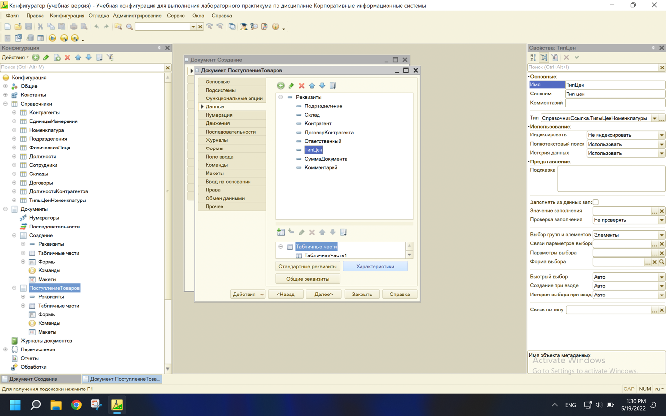

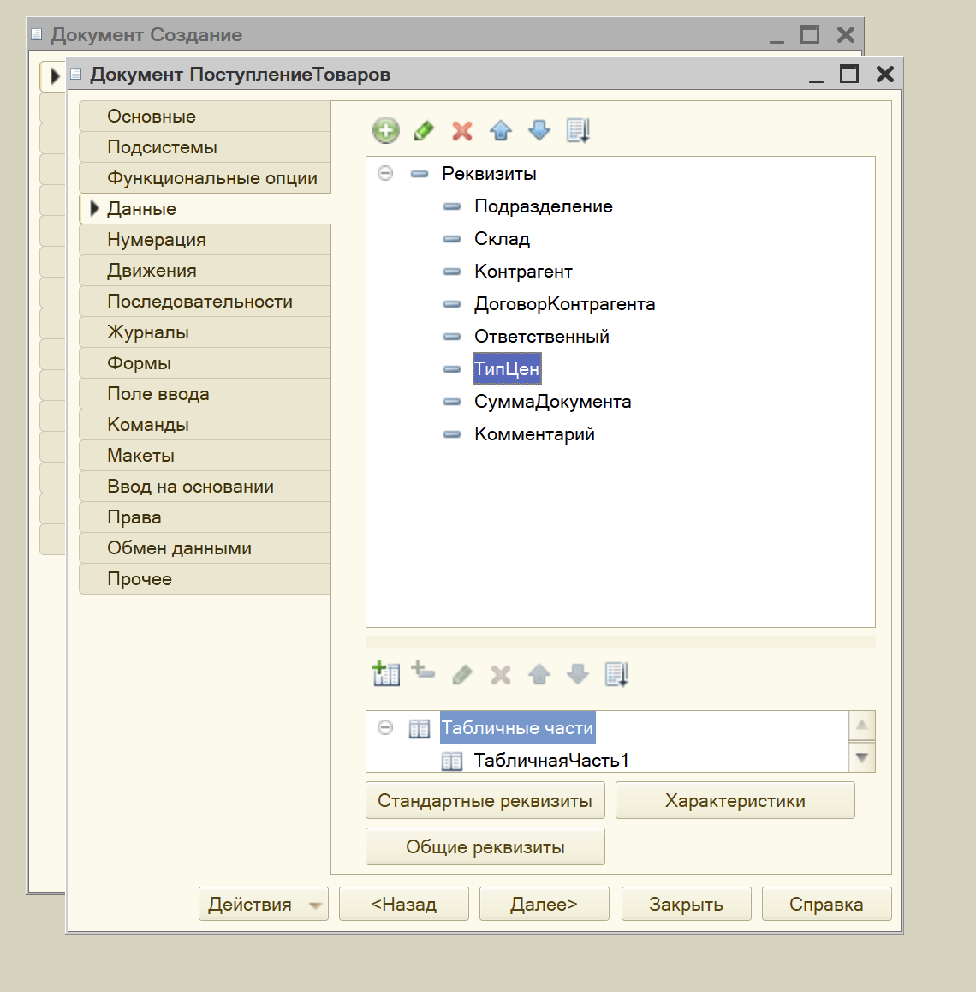

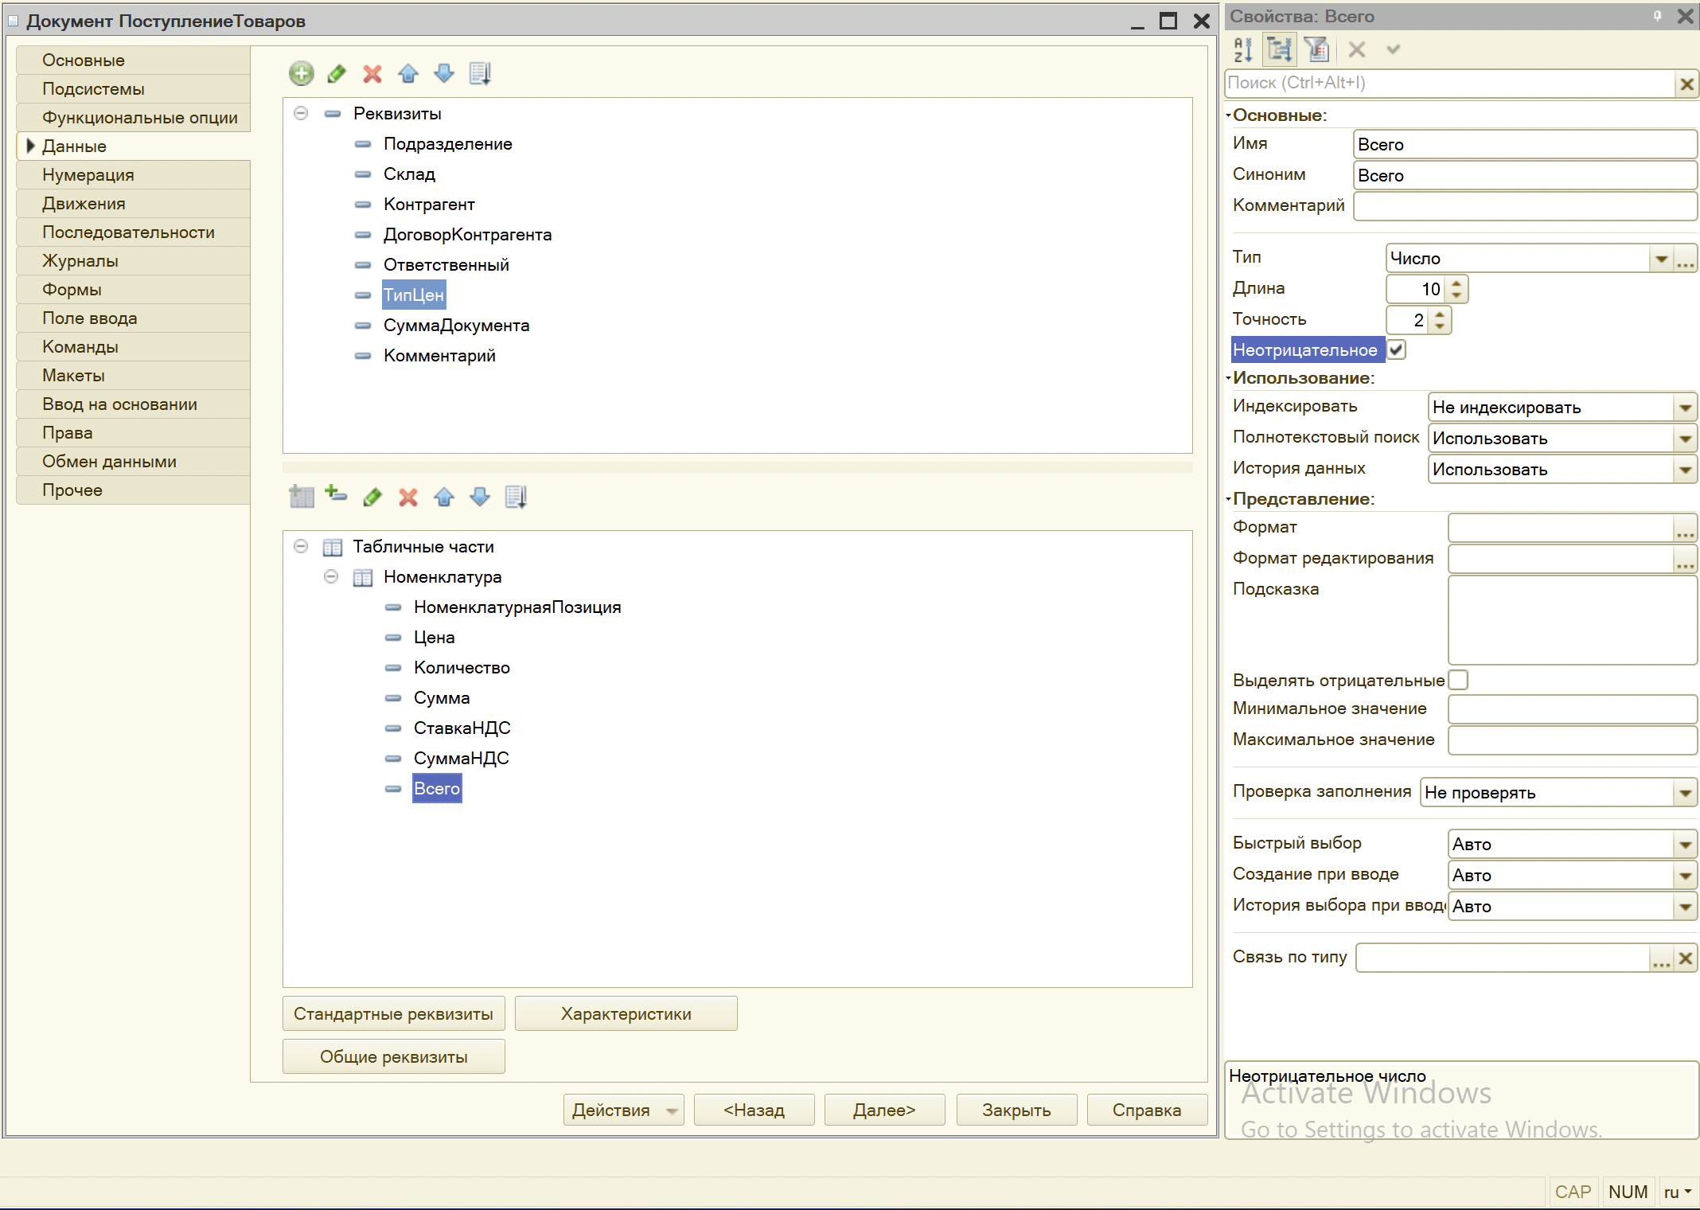

1. Создайте форму документа ПоступлениеТоваров. Вид формы приведен на рис. 51, 52. Обратите внимание на наличие подвала табличной части с итогами по колонкам Сумма, СуммаНДС и Всего.Также необходимо предусмотреть, чтобы при заполнении документа пользователю предлагались только договоры, принадлежащие выбранному на форме контрагенту. Кроме того, в соответствии с логикой документа в качестве номенклатурной позиции (в табличой части) можно выбирать только элементы справочника Номенклатура со значением Услуга = Ложь.

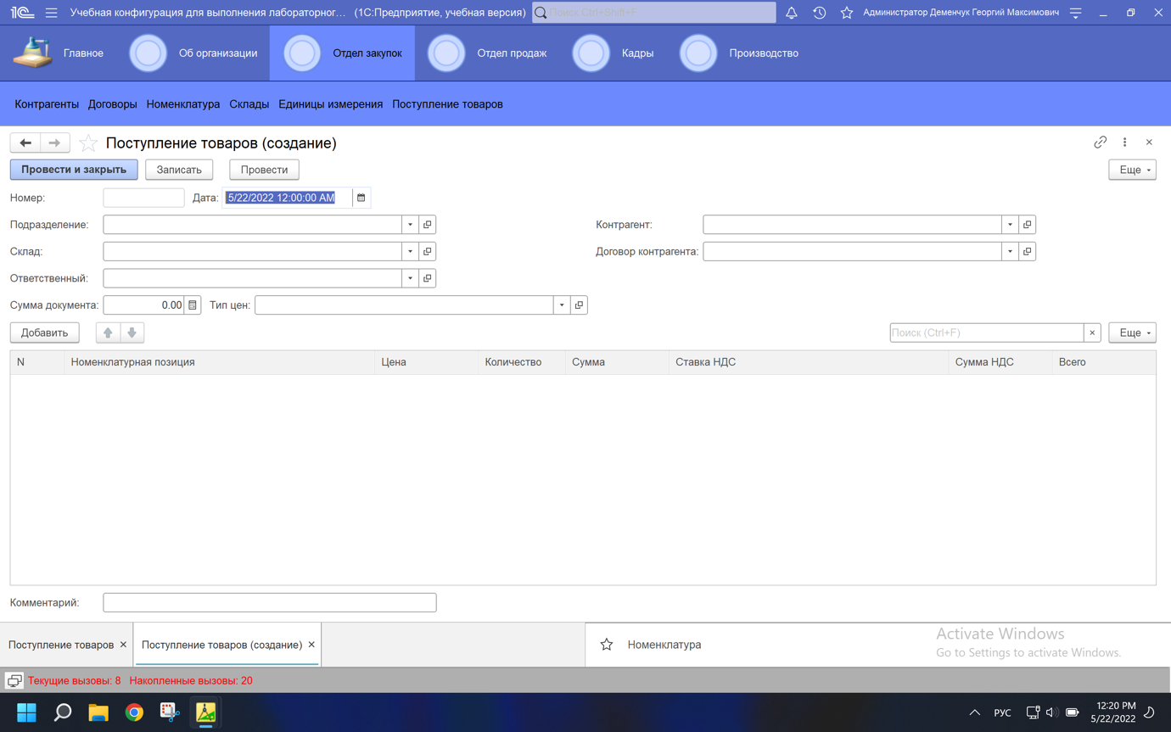

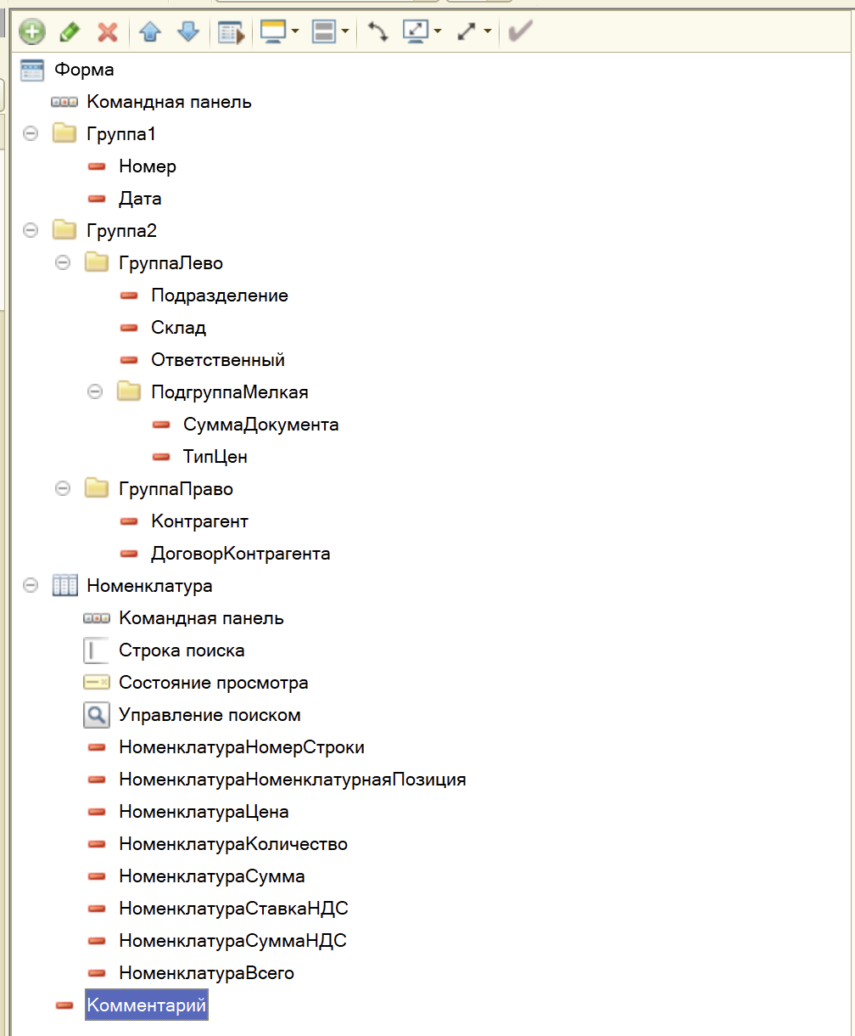

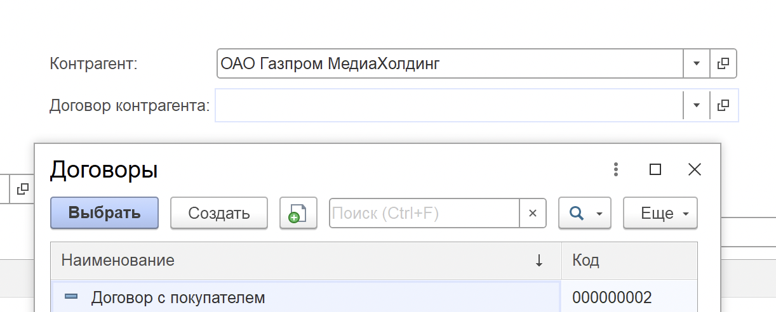

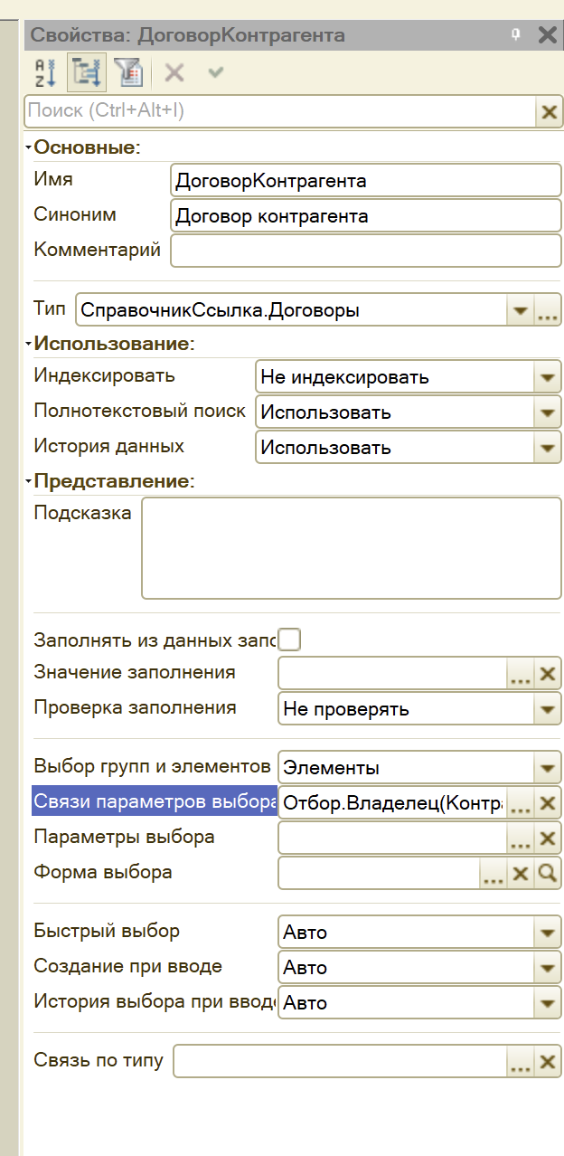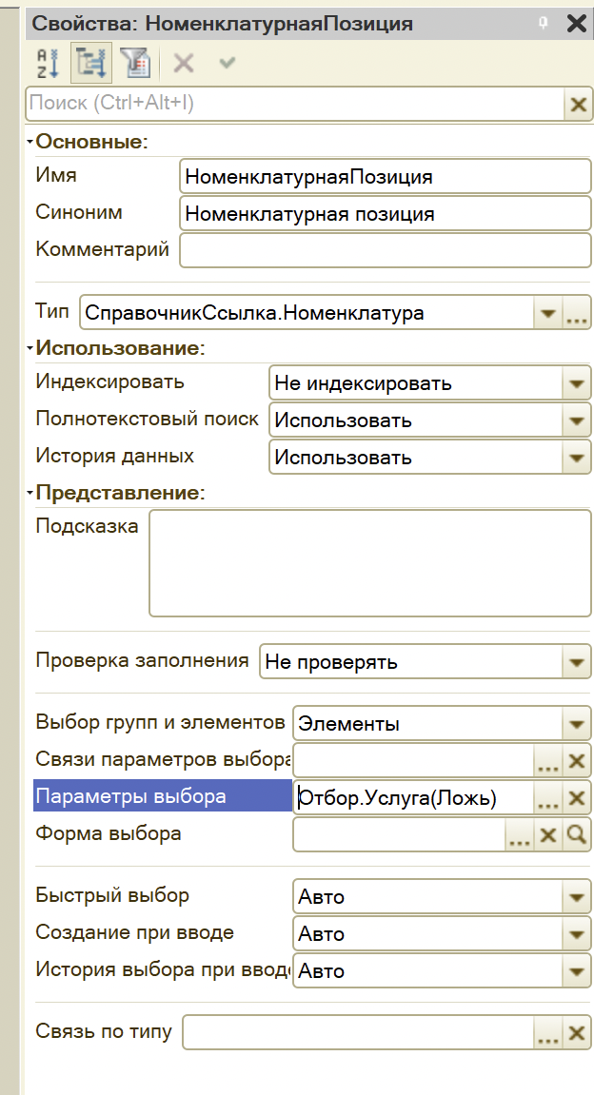

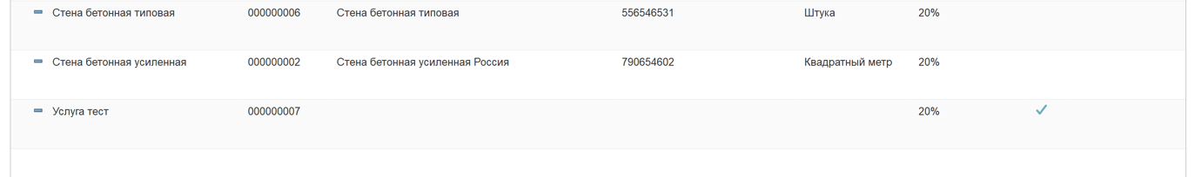

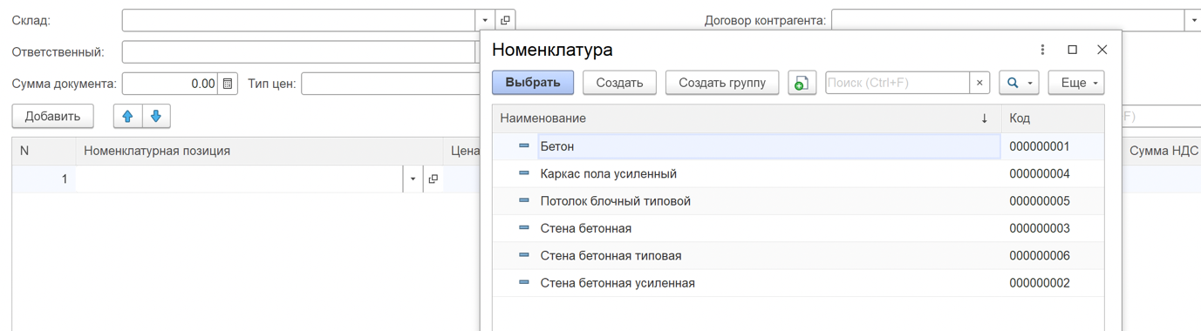

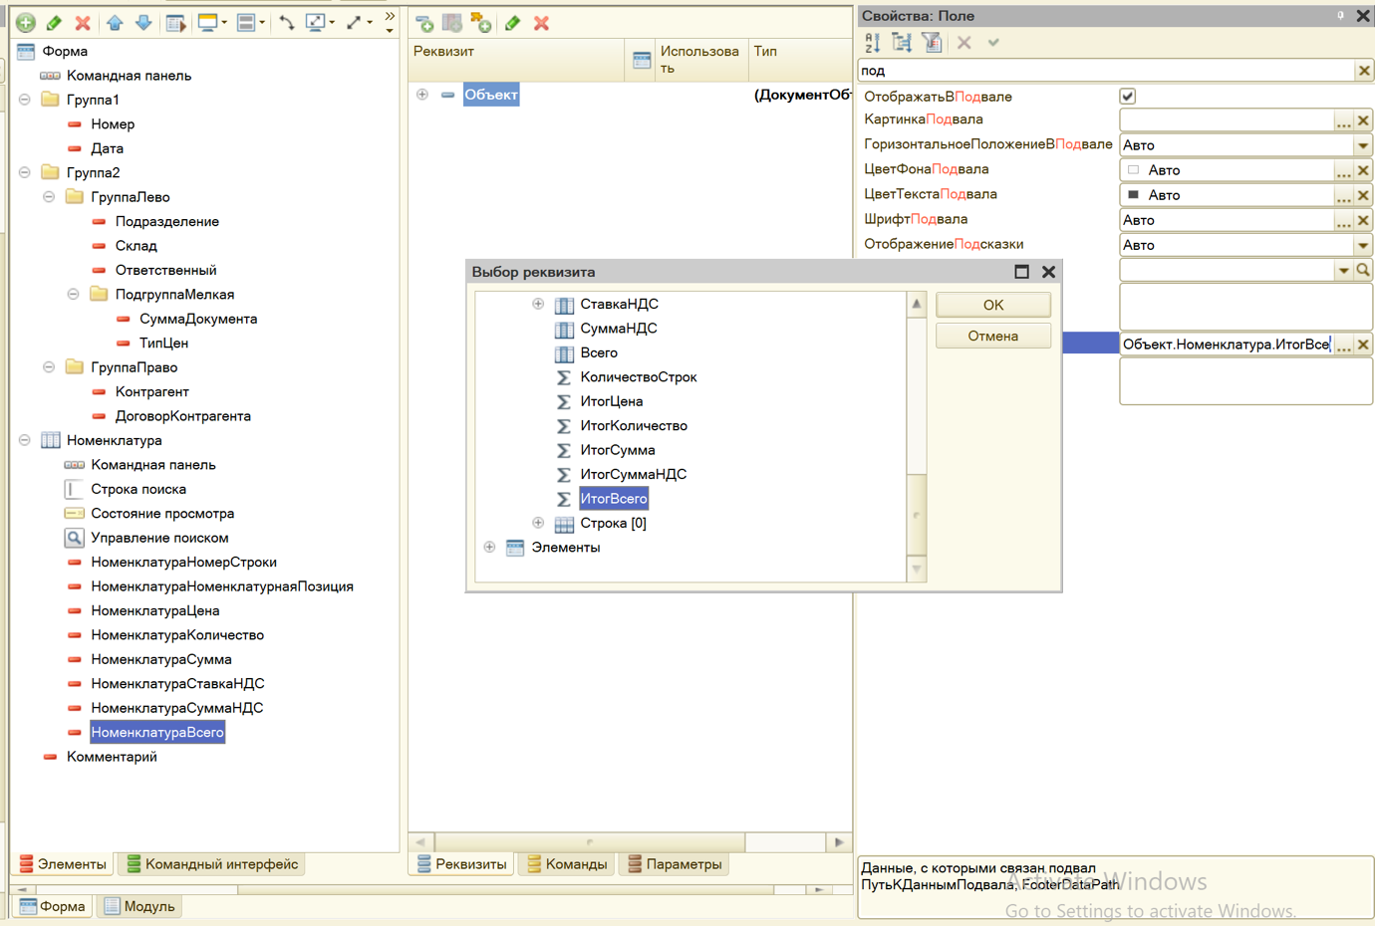

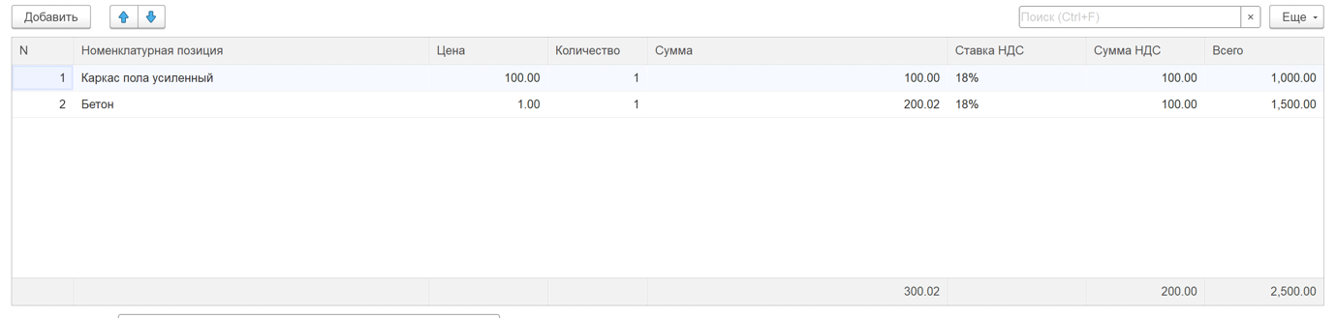

1. Предусмотрите автоматические подстановки и расчеты в табличной части документа ПоступлениеТоваров. Необходимые процедуры и функции расположите в модуле формы документа ПоступлениеТоваров. Для числовых реквизитов табличной части настройте Формат (по умолчанию поля с нулевыми значениями отображаются как пустые). Свойство можно настроить как со стороны элементов формы, так и со стороны реквизитов табличной части документа.

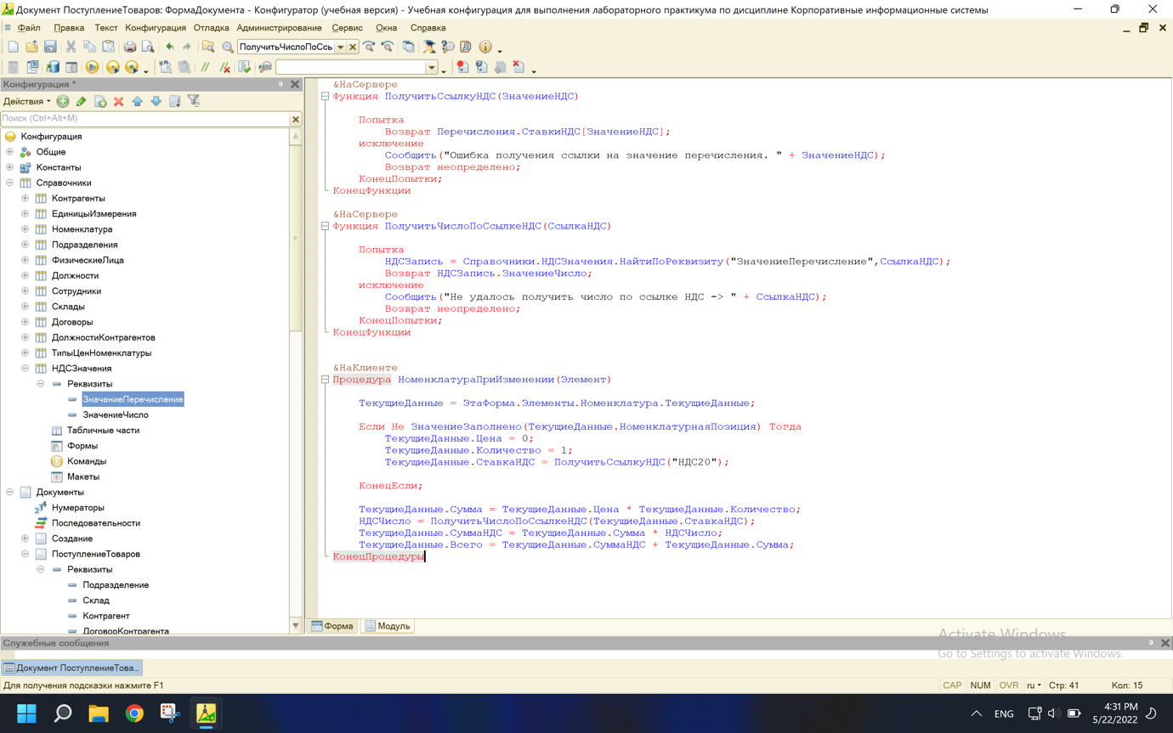

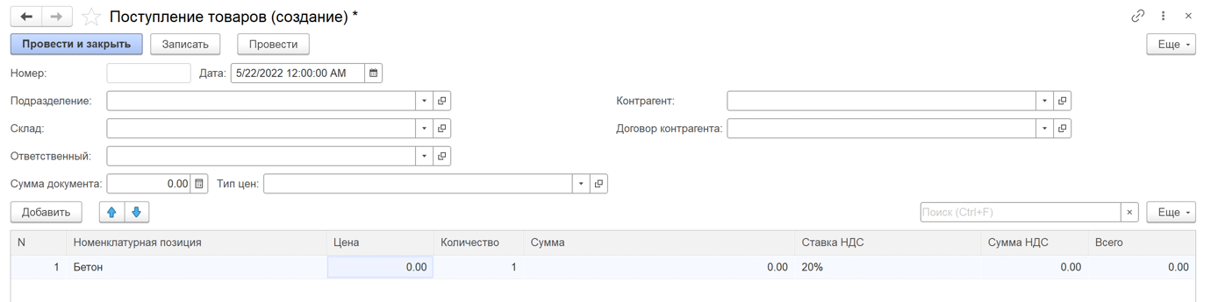

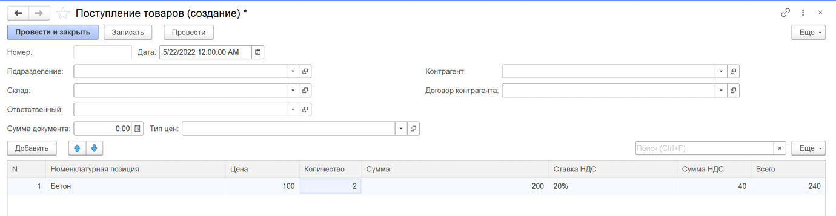

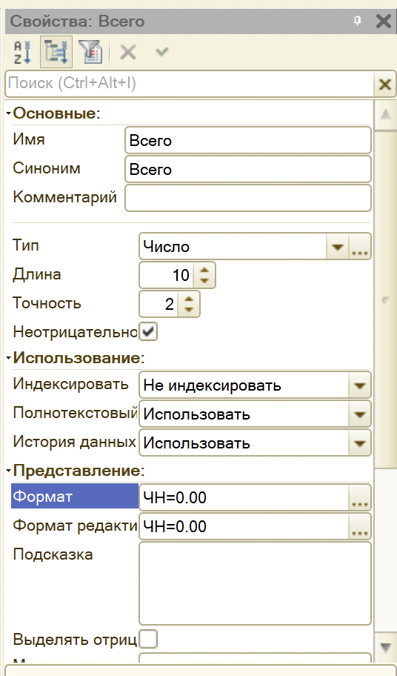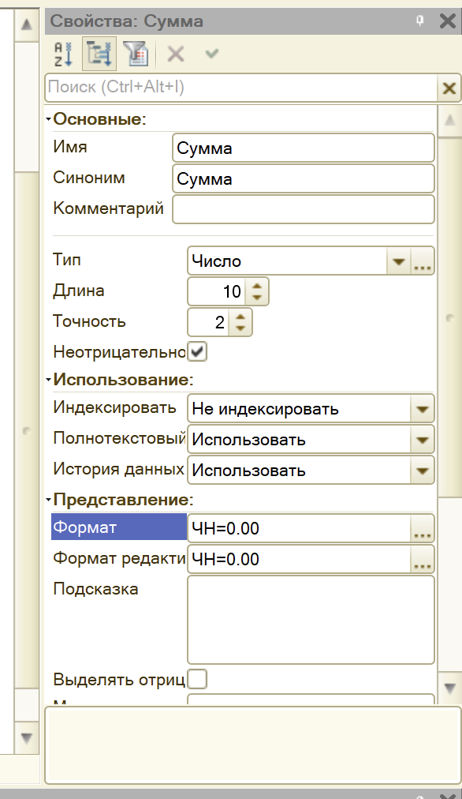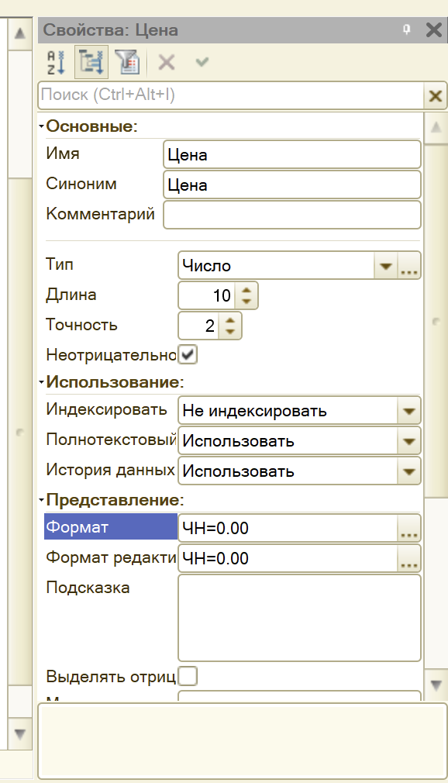

1. Организуйте заполнение реквизита СуммаДокумента перед записью документа ПоступлениеТоваров. Реквизит должен содержать итог по колонке Всего табличной части.

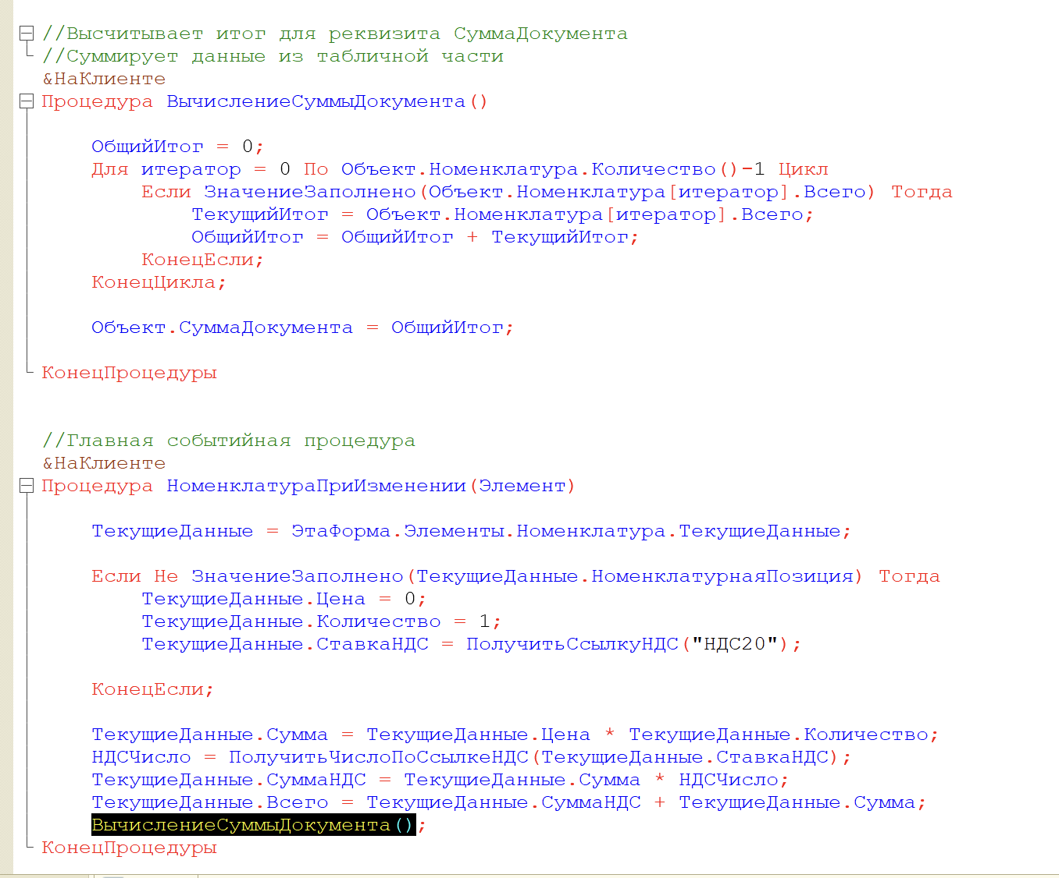

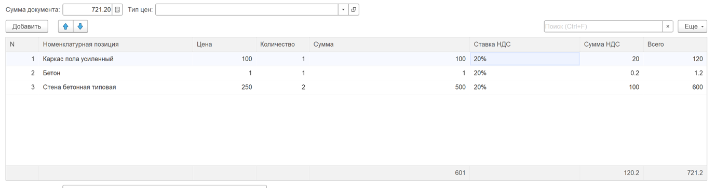

1. Измените алгоритм формирования номера для документов ПоступлениеТоваров. Вместо номеров 000000001, 000000002 и т.п. документам должны присваиваться номера с префиксом П: П00000001, П00000002 и т.п.

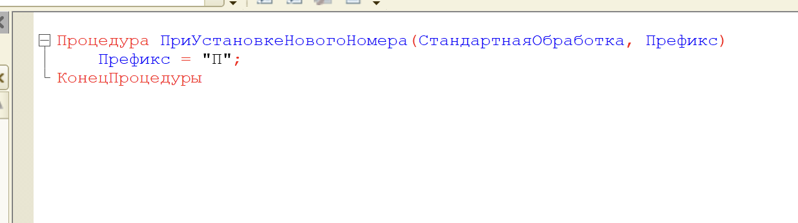

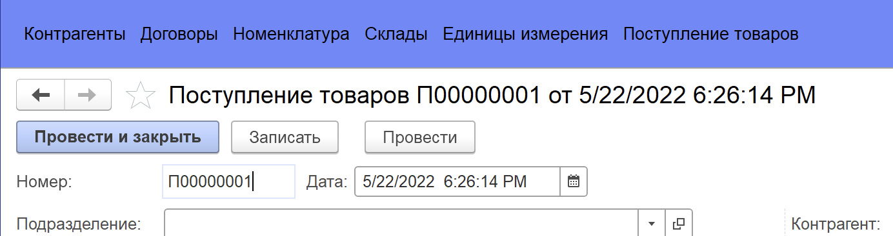

1. Создайте документ РеализацияТоваровУслуг. Документ отражает хозяйственную операцию по продаже товаров и оказанию услуг клиентам. Документ входит в состав подсистемы ОтделПродаж > Документы (дочернюю подсистему Документы заранее добавить).

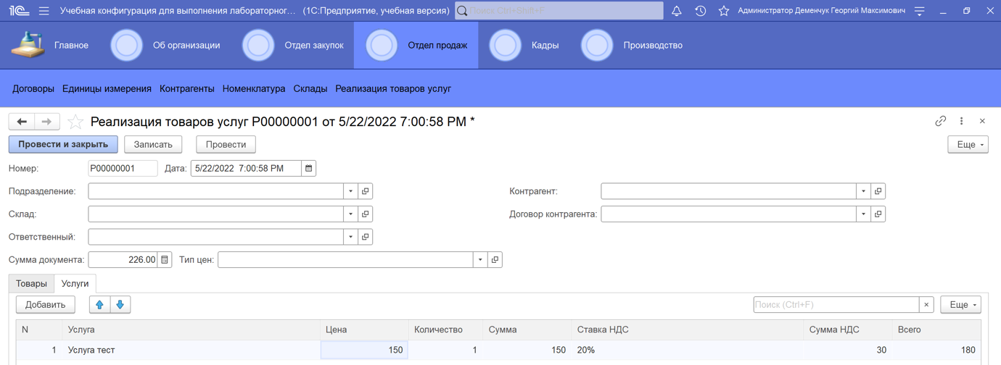

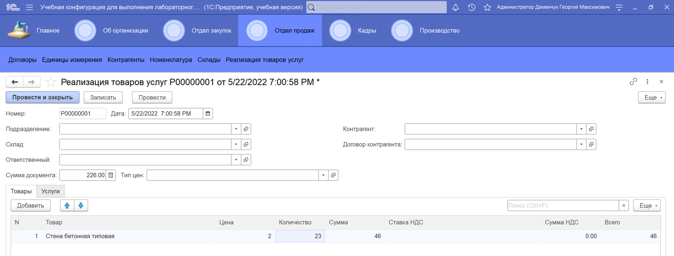

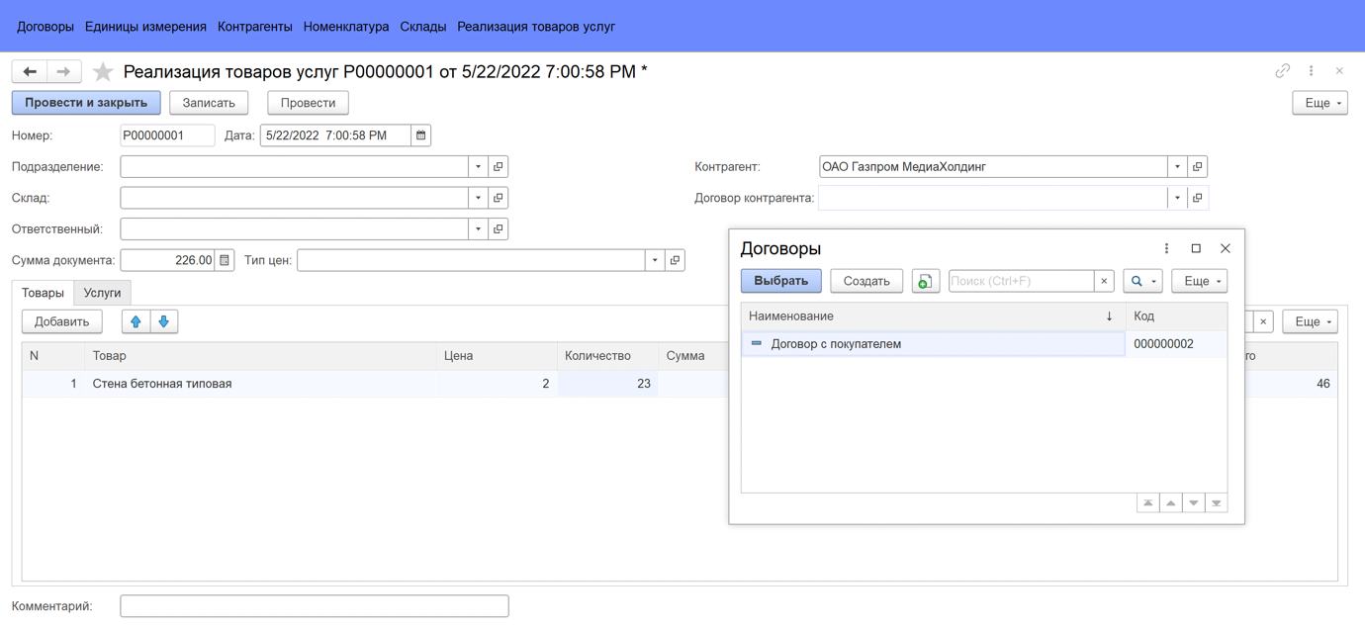

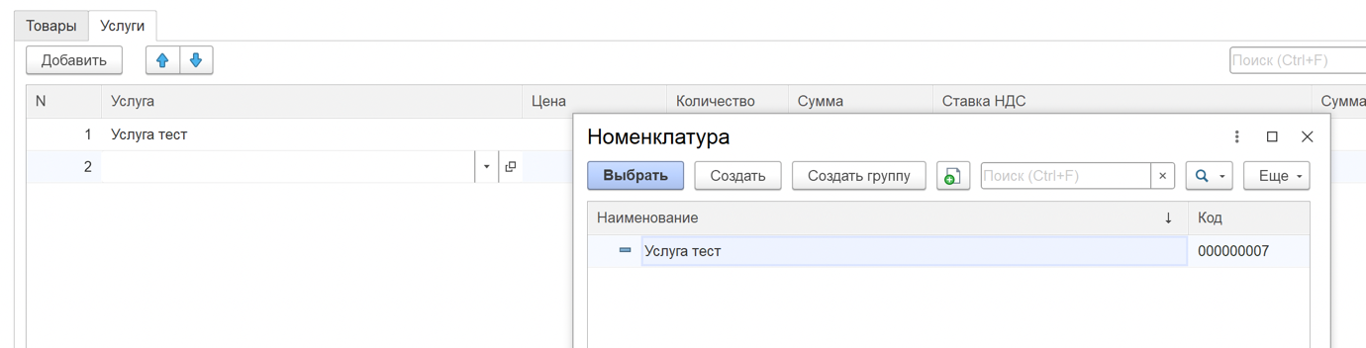

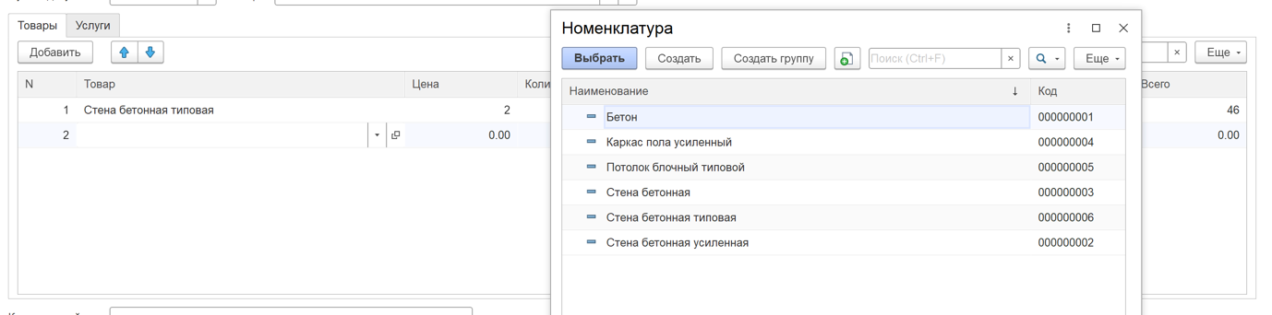

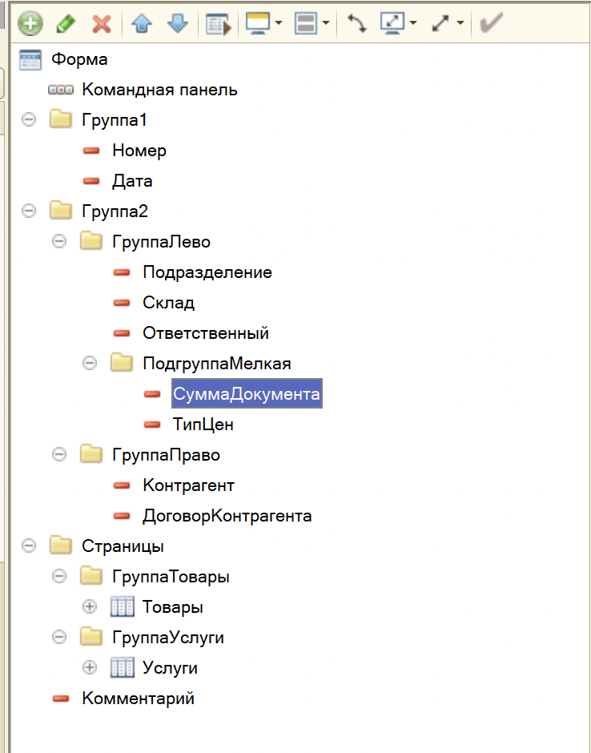

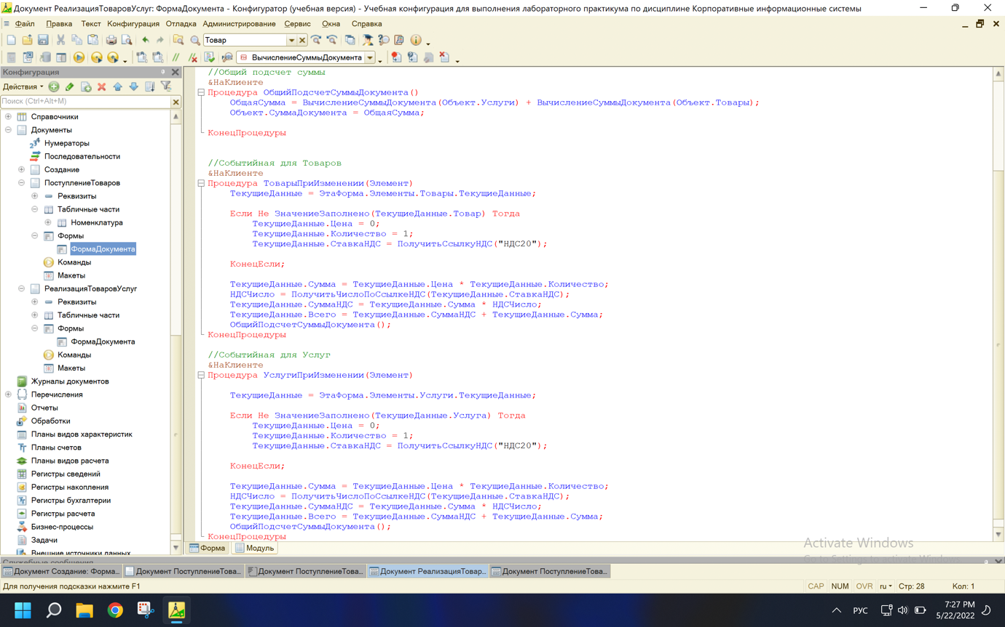

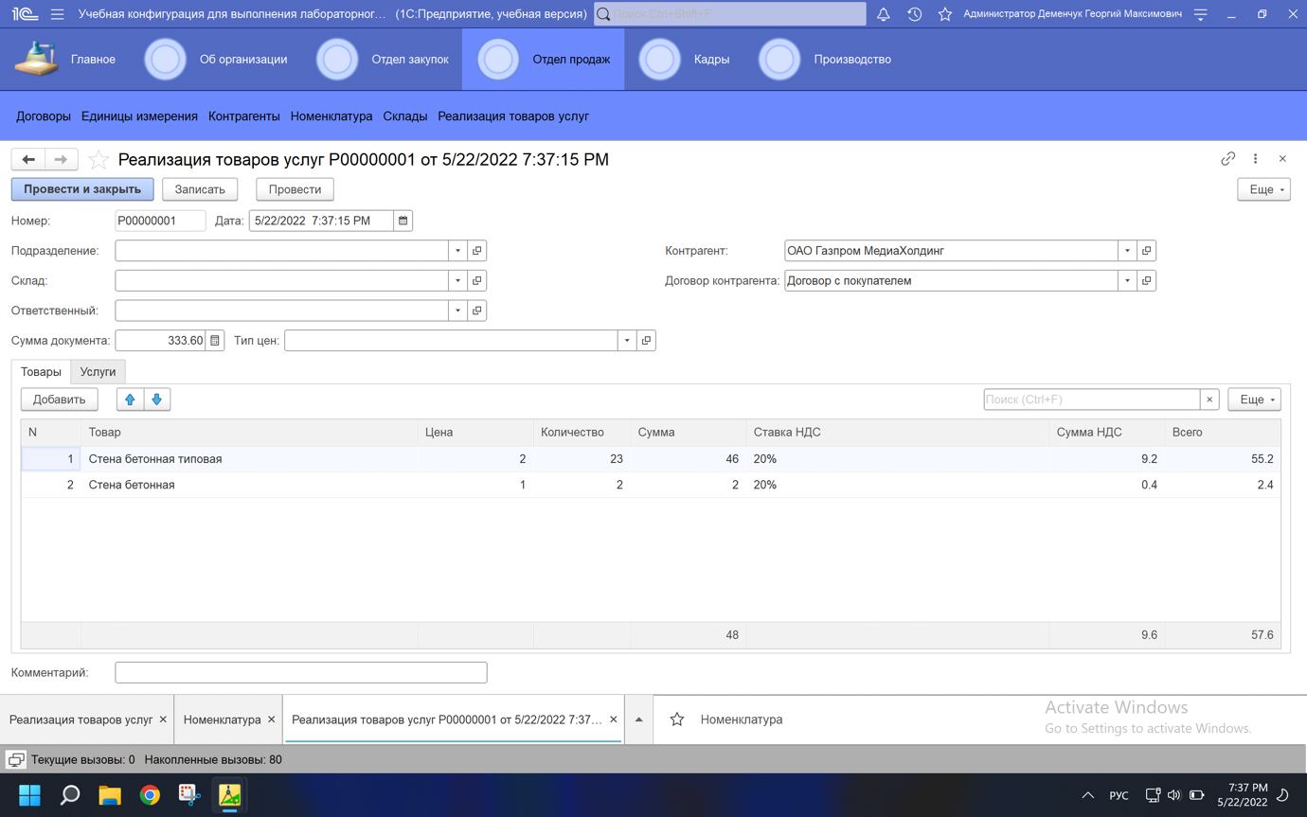

1. Создайте документ ЗаказКлиента (отражает хозяйственную операцию по предварительному заказу товаров клиентом) копированием документа РеализацияТоваровУслуг. Удалите лишние реквизиты и табличные части, префикс номера измените на З.

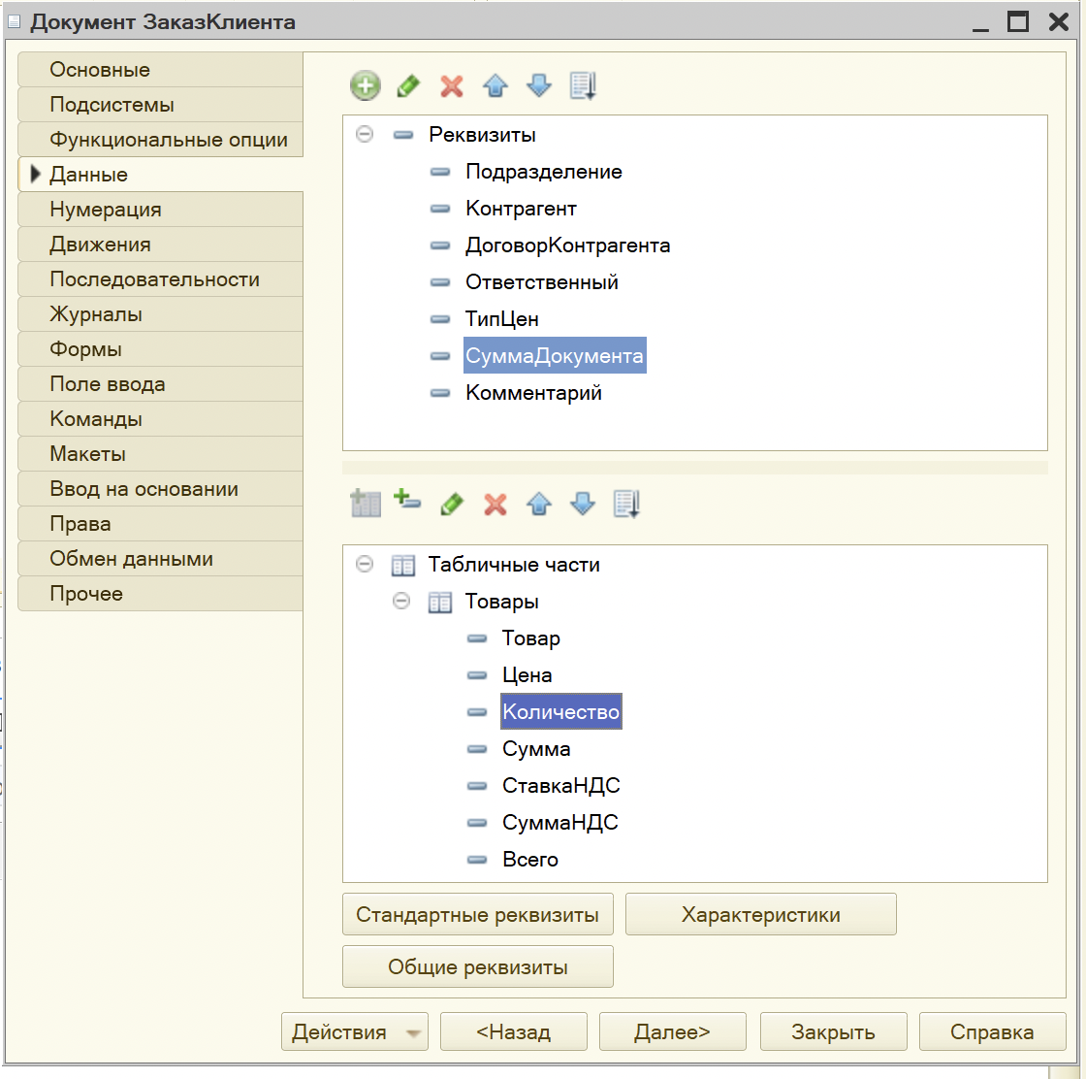

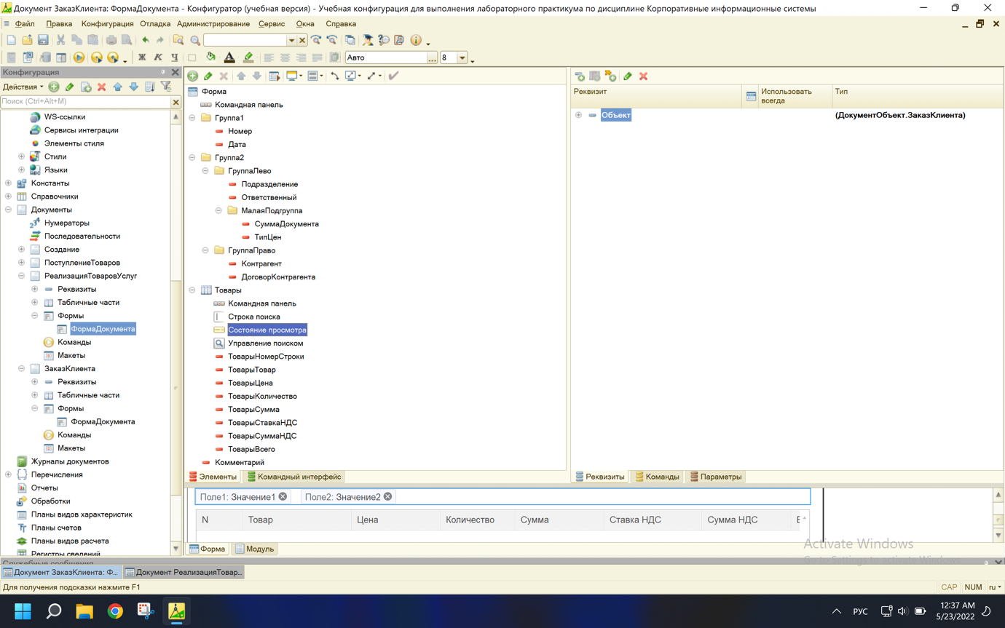

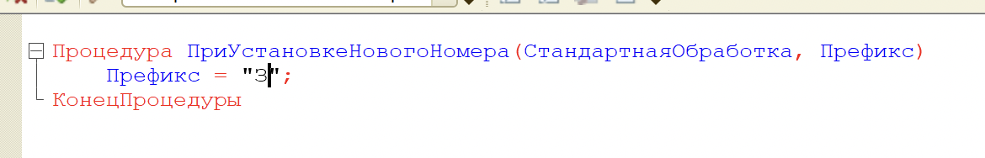

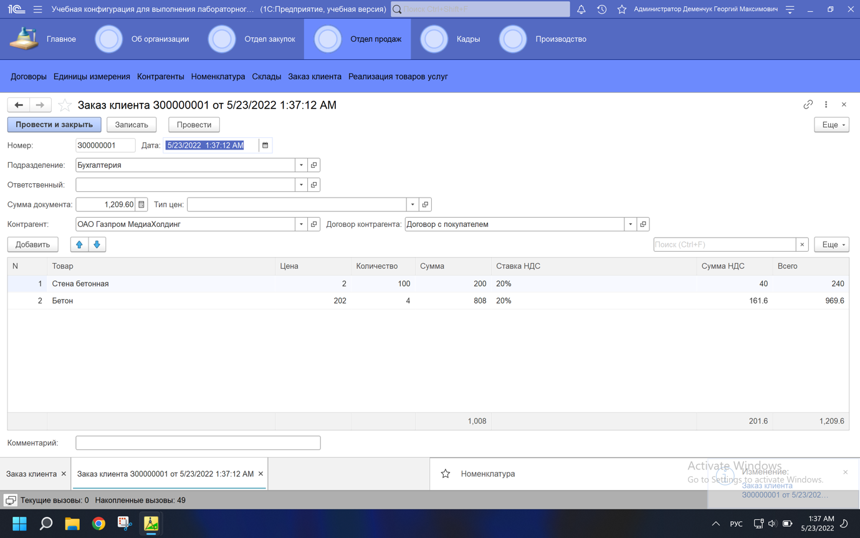

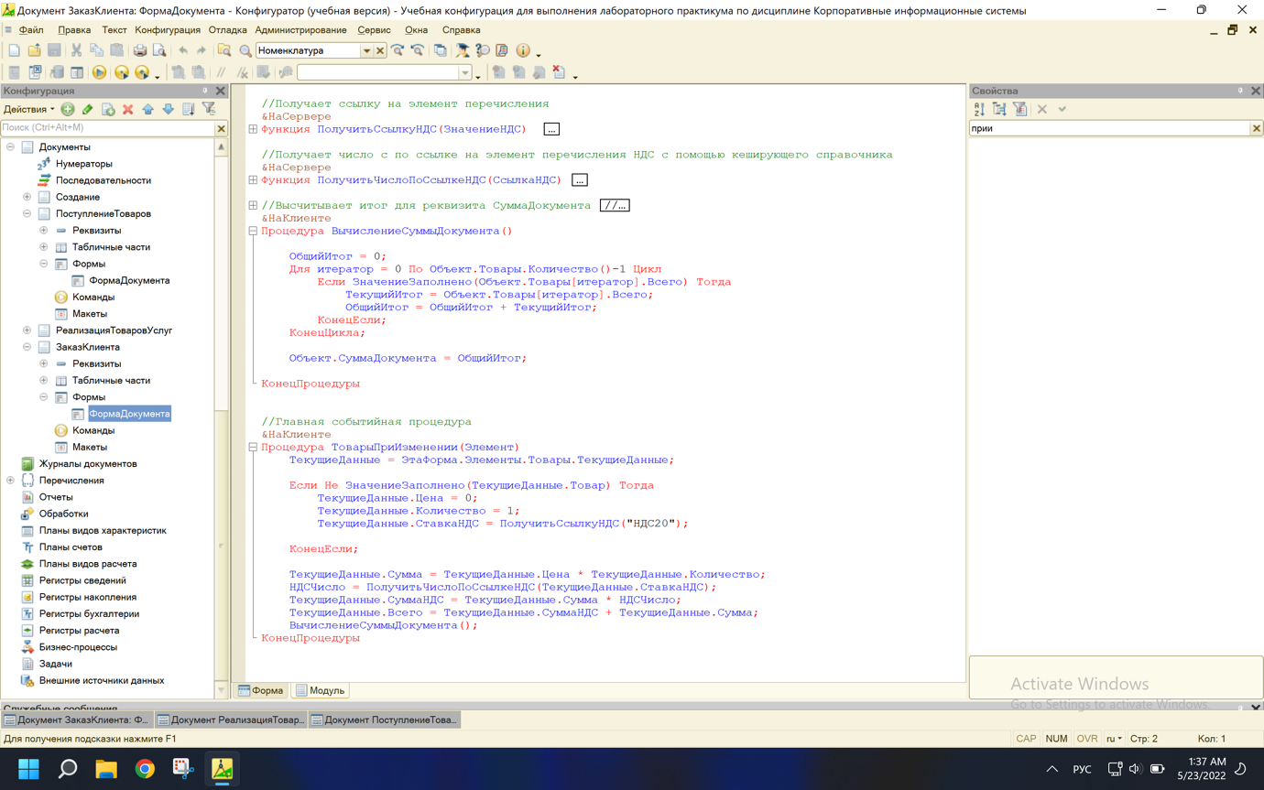

1. Создайте журнал документов ДокументыПоЗакупкамПродажам. В нем регистрируются документы, созданные в предыдущих заданиях. Журнал содержит три графы: Контрагент, ТипЦен, СуммаОперации.

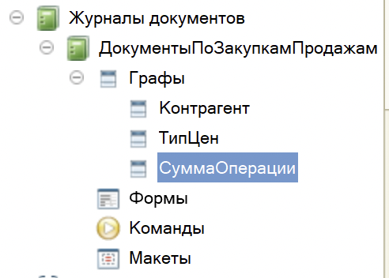

1. На ветви Общие дерева конфигурации создайте группы команд: ЖурналыДокументов (категория Панель навигации формы) и Печать (категория Командная панель формы).

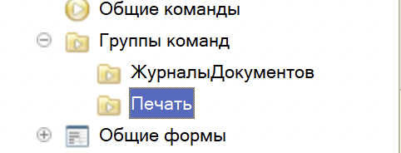

1. Разместите на форме документов всех видов навигационную команду по переходу к журналу документов, используйте ранее созданную группу команд ЖурналыДокументов.

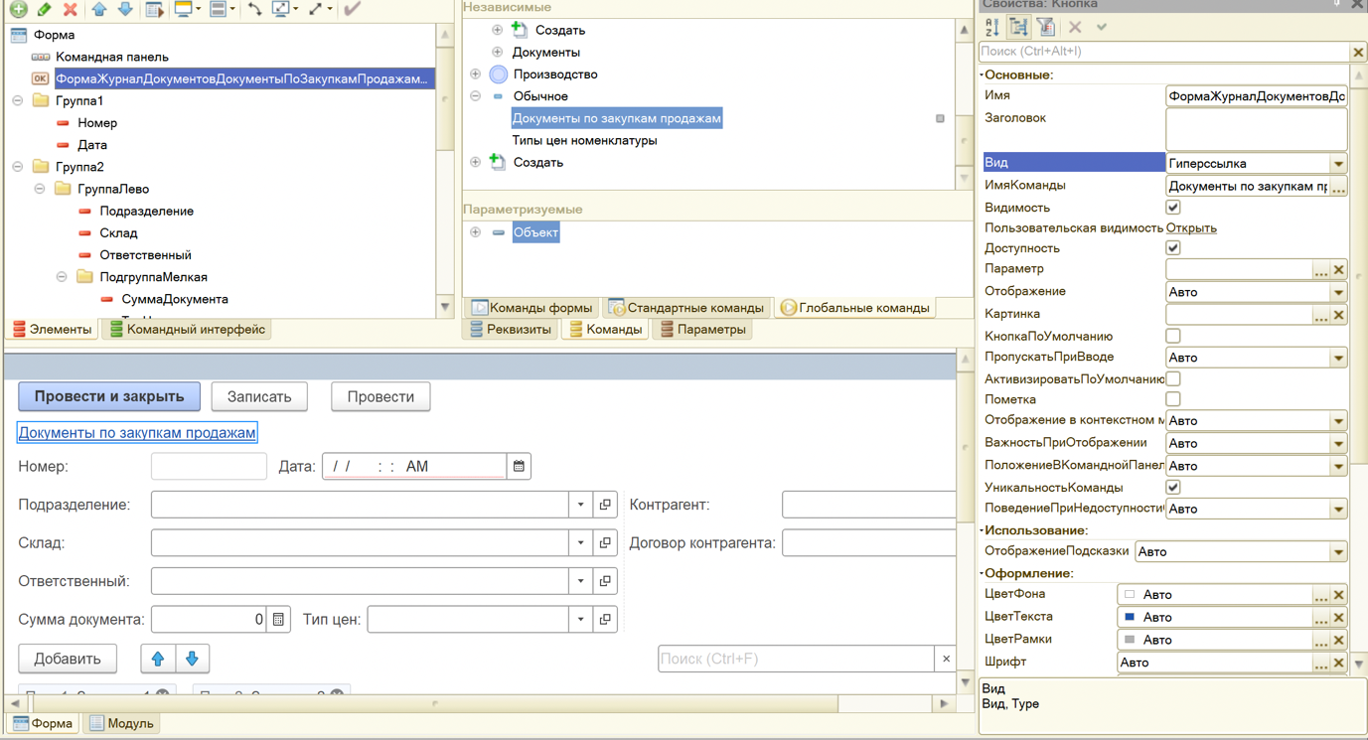

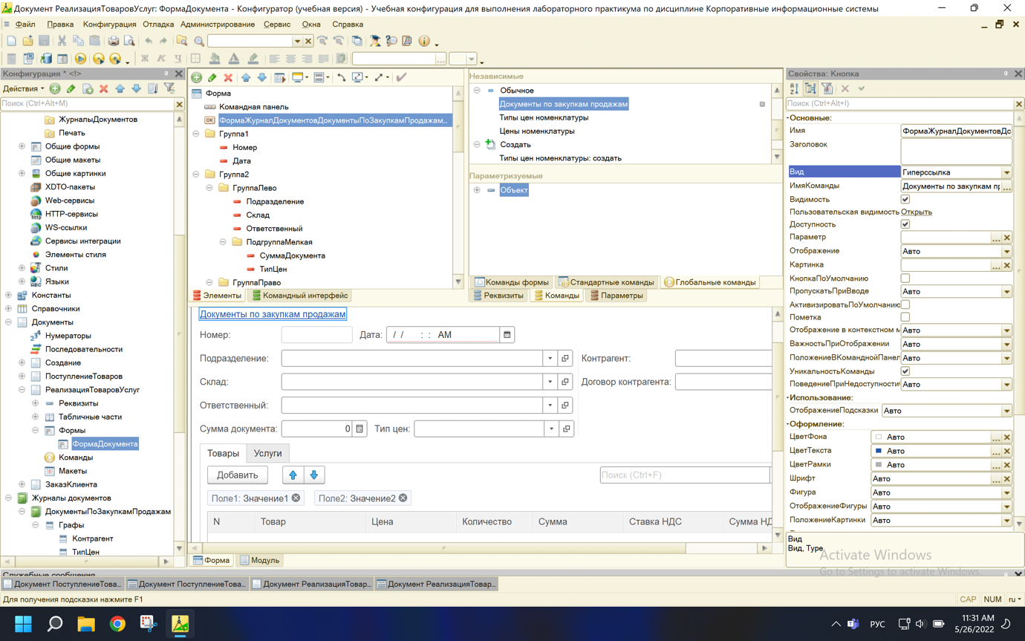

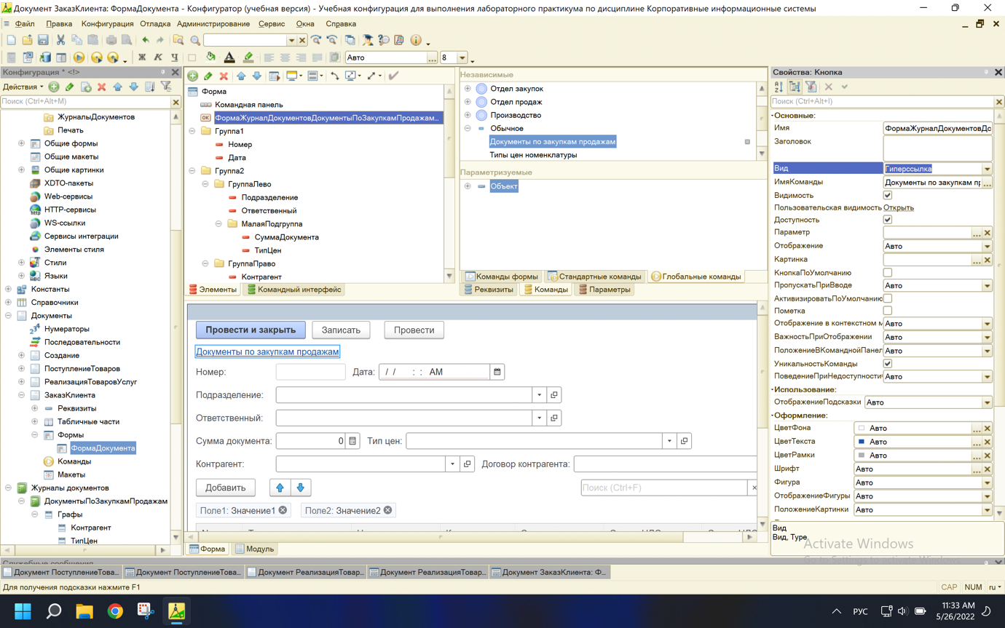

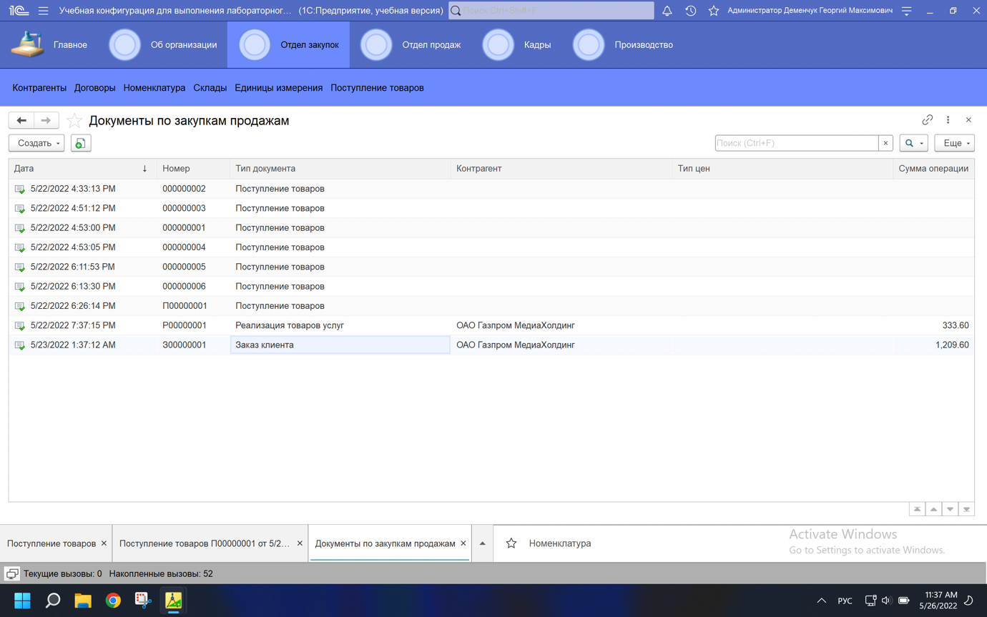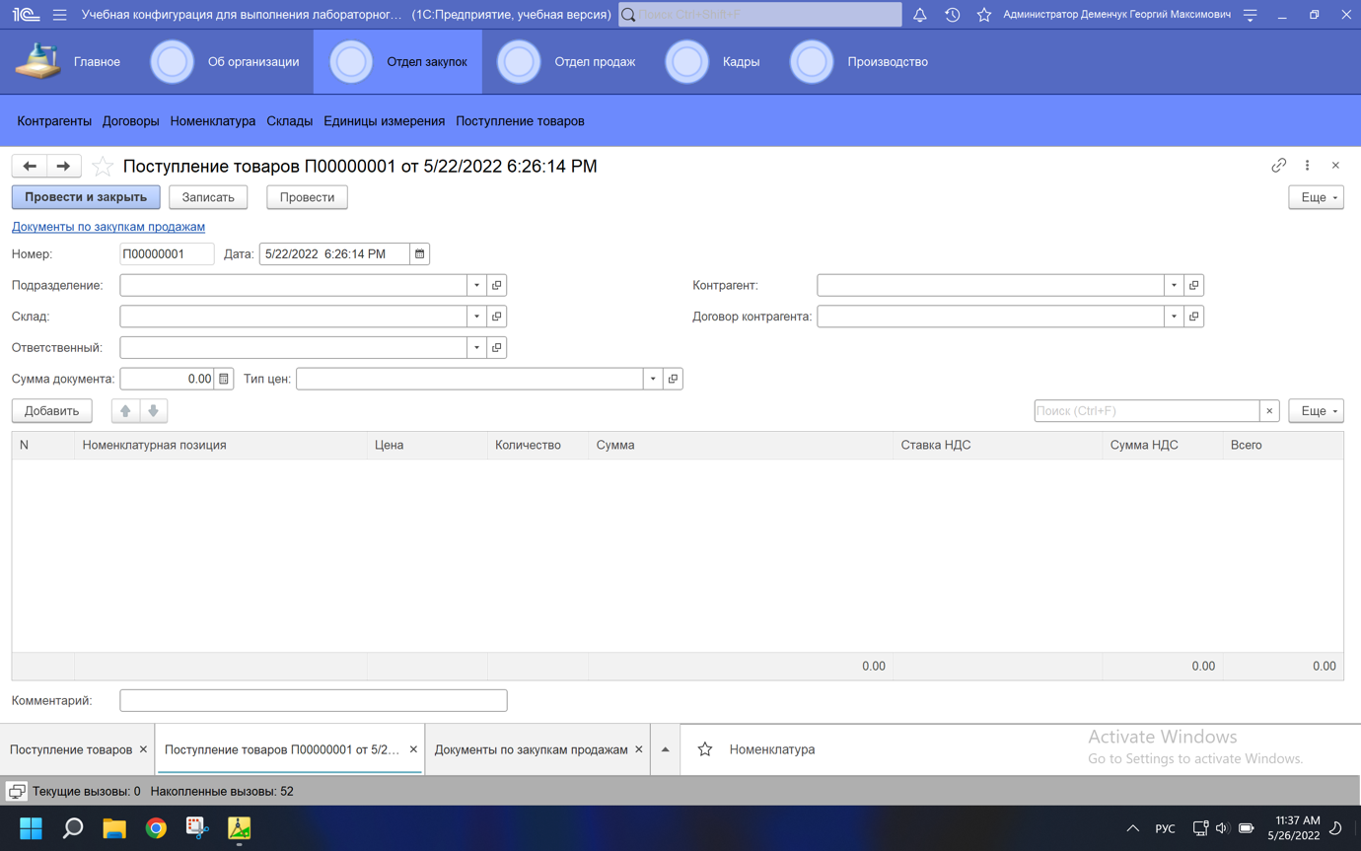

1. Создайте макет для вывода документа РеализацияТоварУслуг на печать (с помощью конструктора печати). В конструкторе укажите, что команда печати должна располагаться в группе Командная панель формы.Печать, созданной в п. 9.

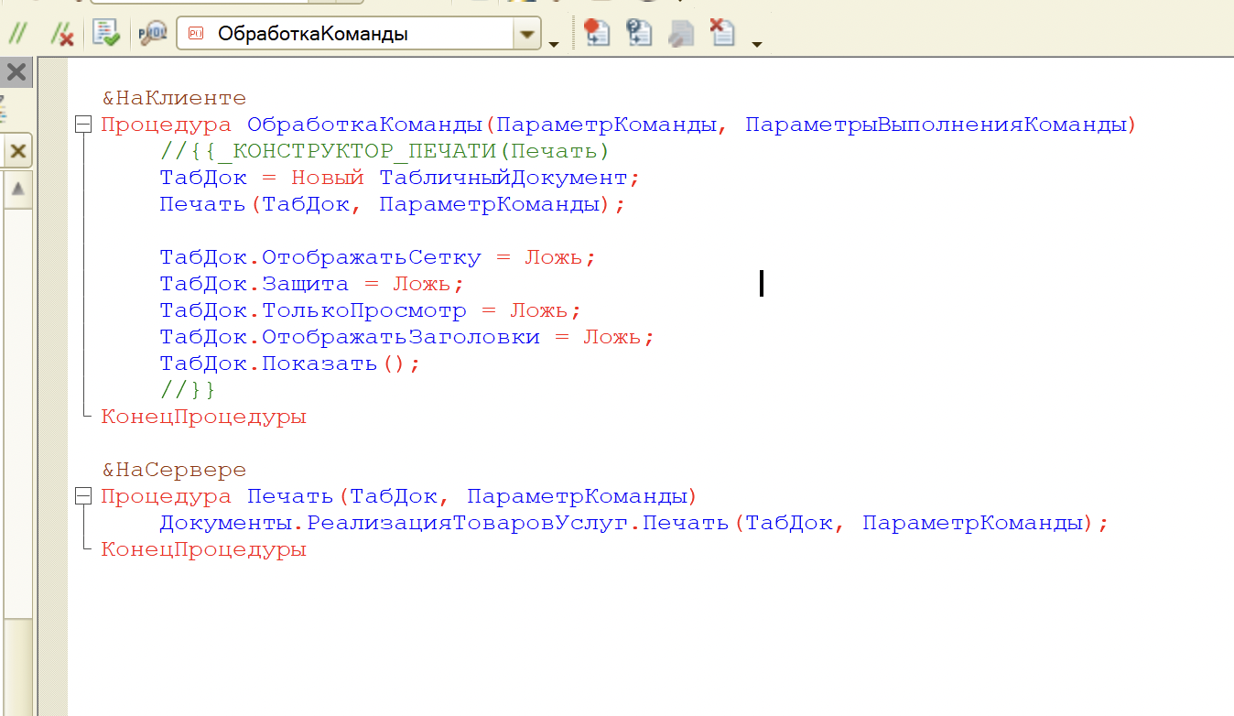

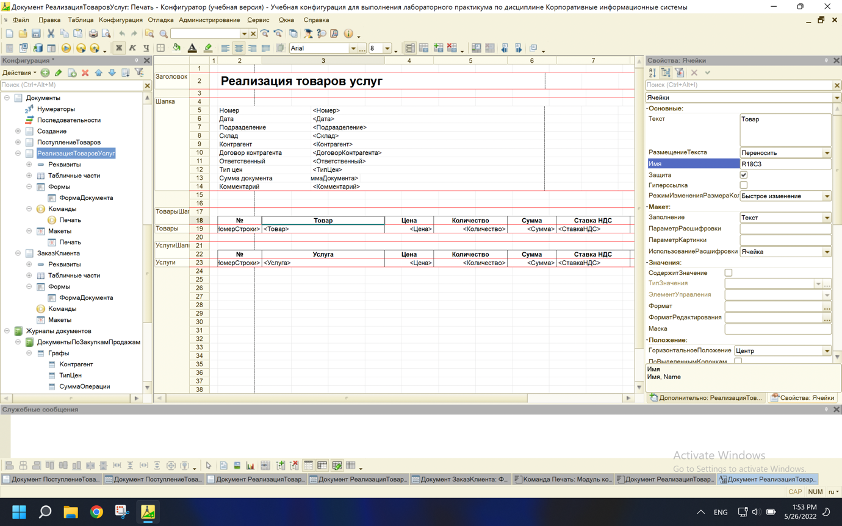

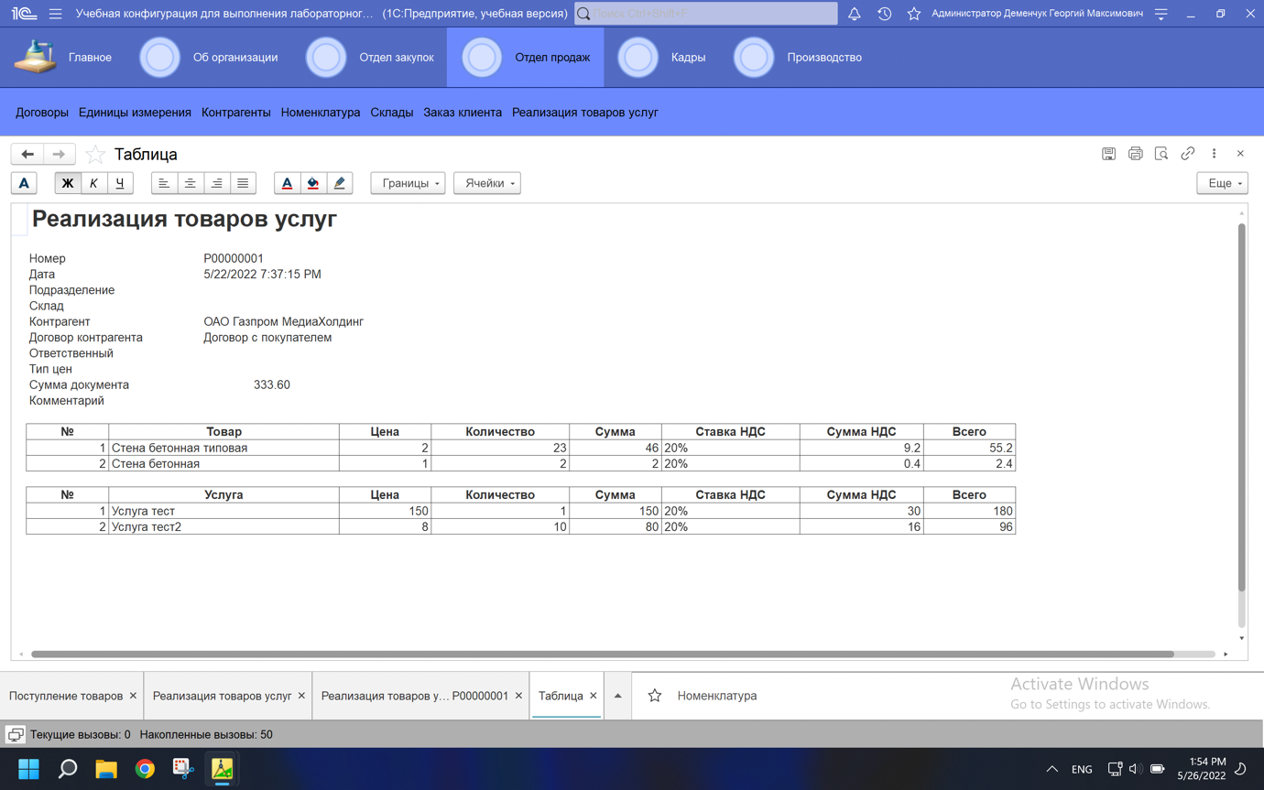

1. Добавьте в состав конфигурации регистр сведений ЦеныНоменклатуры.

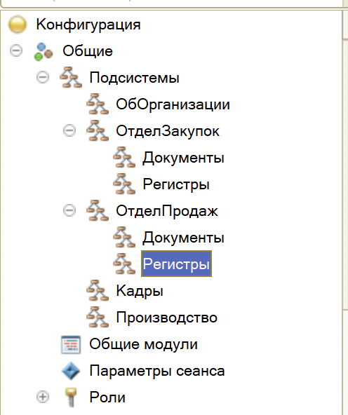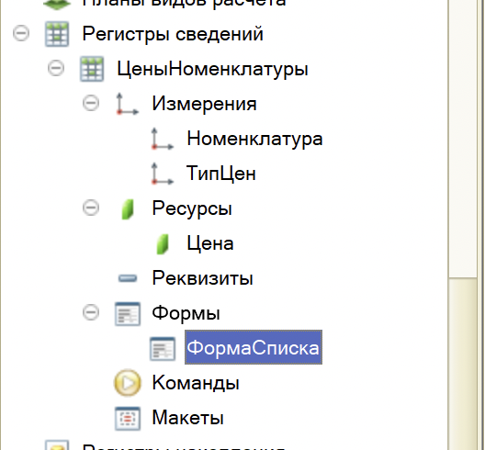

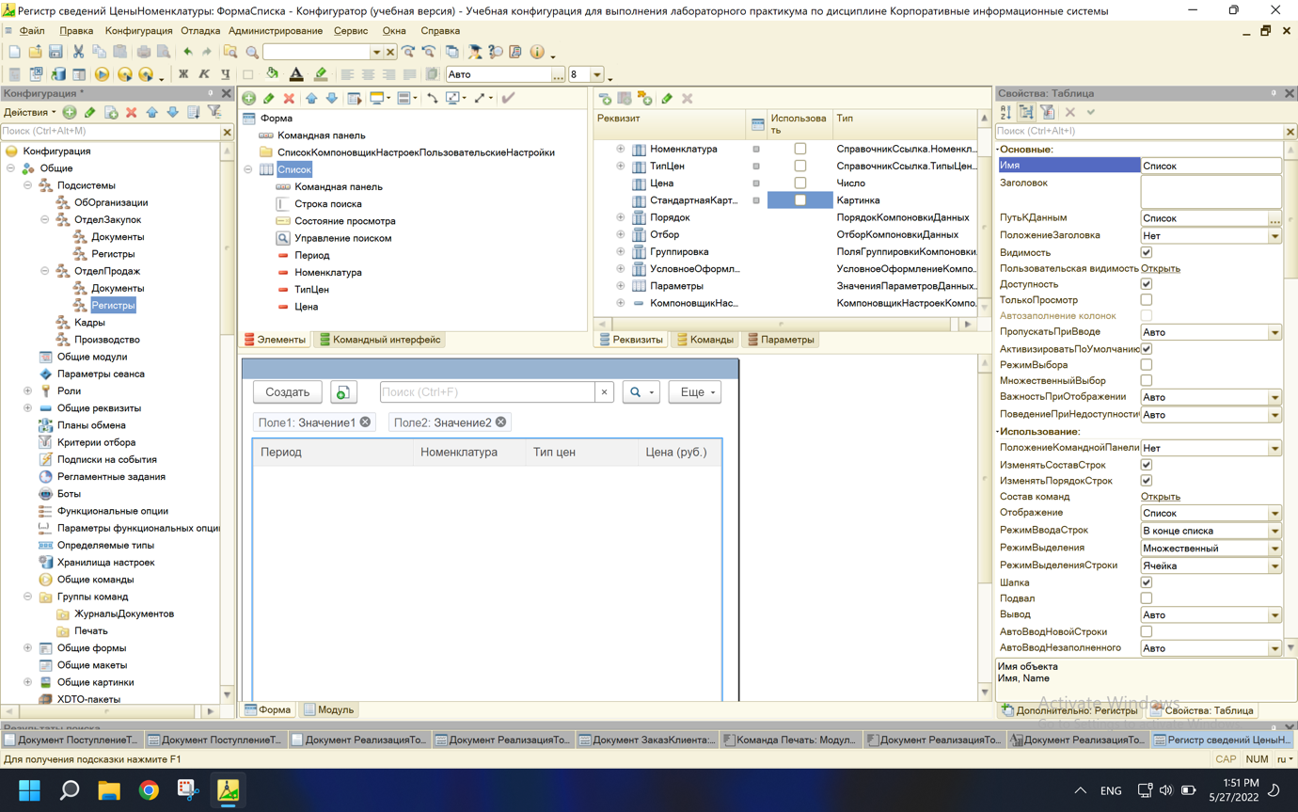

1. Добавьте ТоварыНаСкладах с видом регистра Остатки, изменения в регистр вносятся документами-регистраторами ПоступлениеТоваров и Реализация ТоваровУслуг.

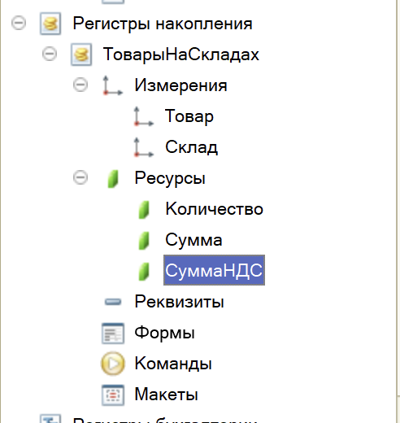

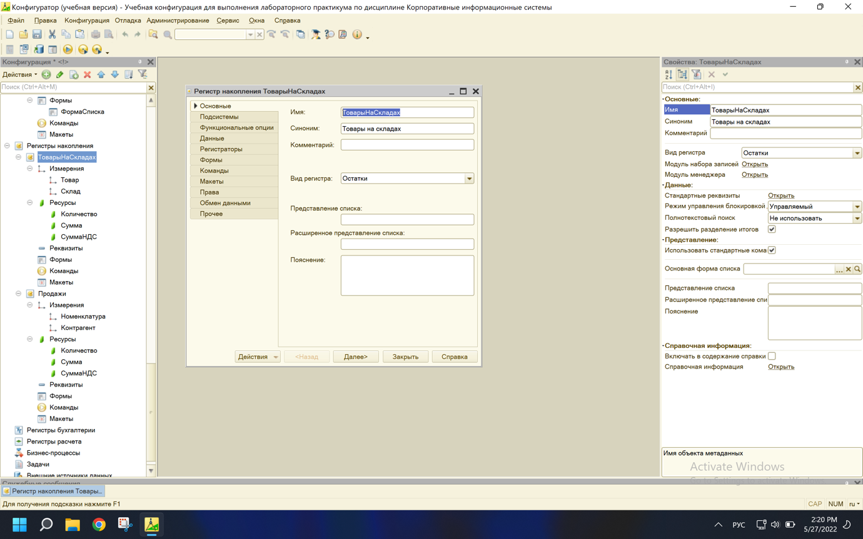

1. Добавьте в состав конфигурации регистр накопления Продажи с видом регистра Обороты, изменения в регистр вносятся документом-регистратором РеализацияТоваровУслуг.

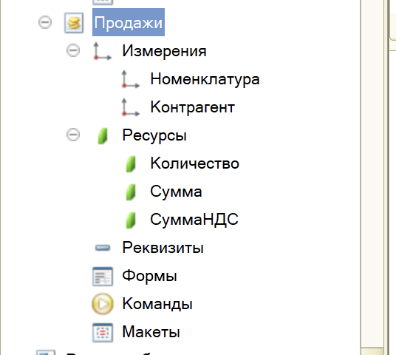

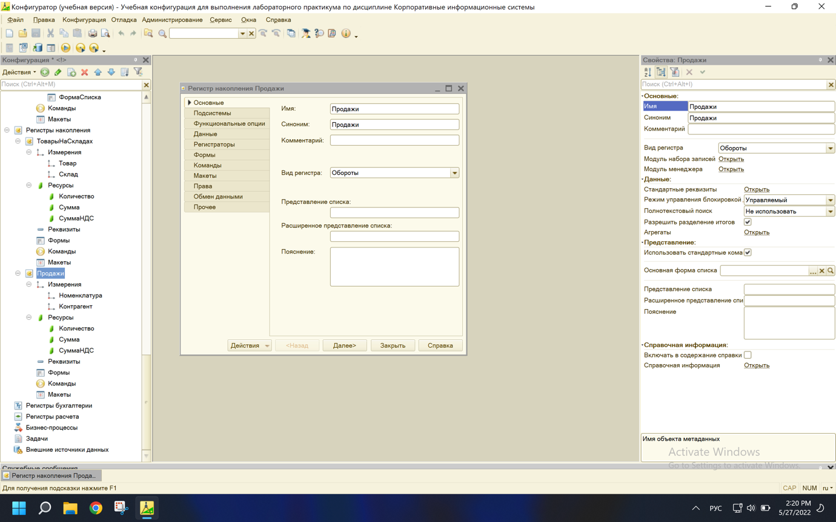

1. Настройте видидимость созданных регистров в пользовательском интерфейсе (через командный интерфейс подсистем, к которым отнесены регистры).

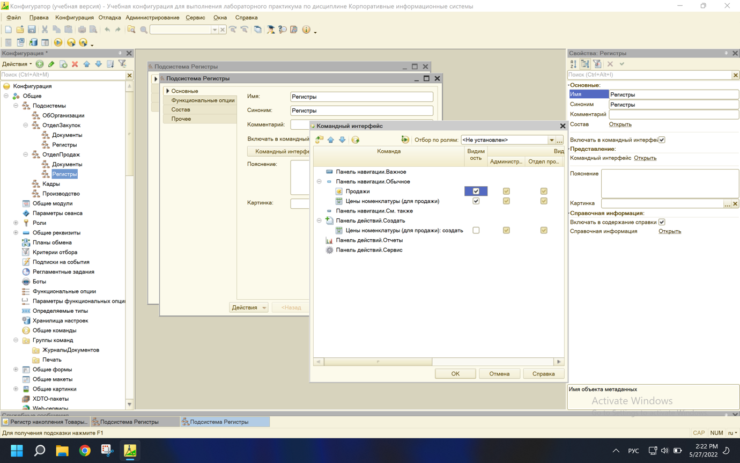

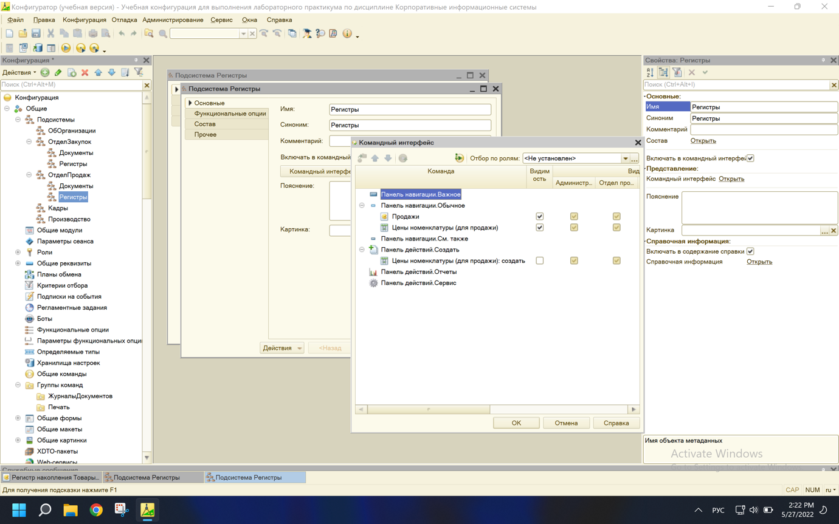



1. С помощью конструктора движений настройте проведение документов ПоступлениеТоваров (по регистру ТоварыНаСкладах) и документа РеализацияТоваровУслуг (по регистрам ТоварыНаСкладах и Продажи).

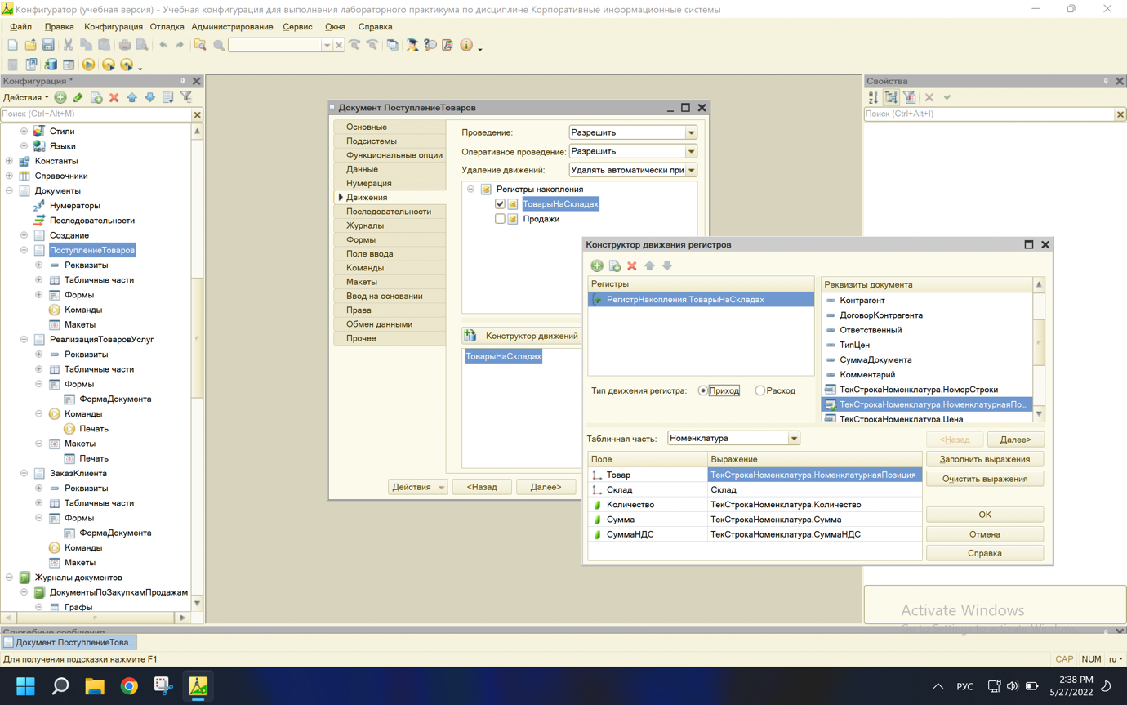

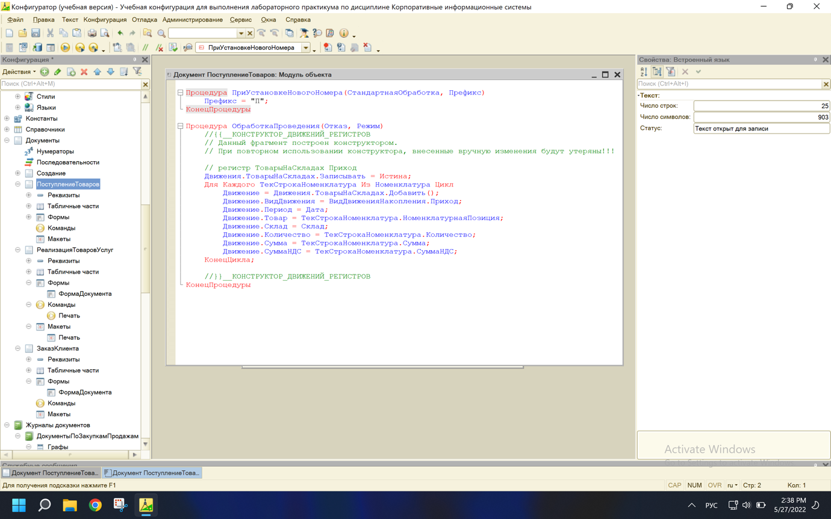

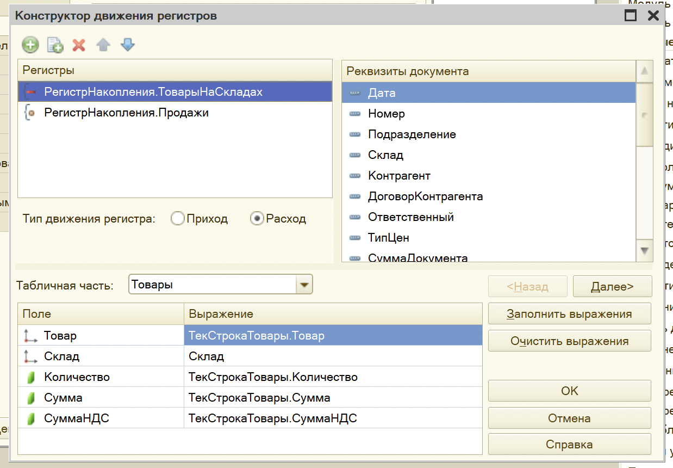

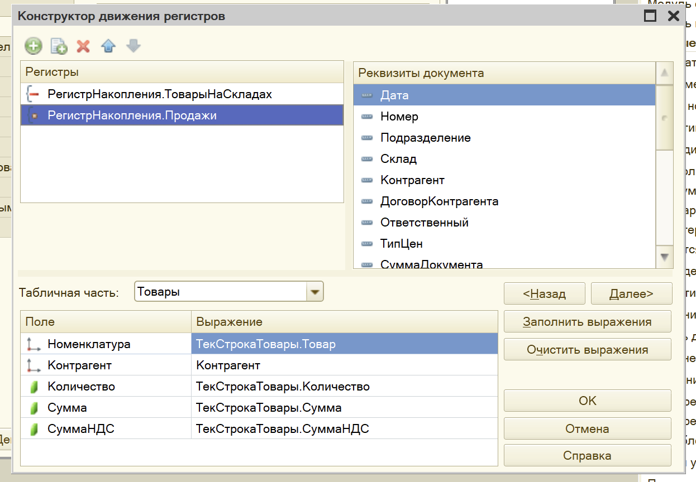

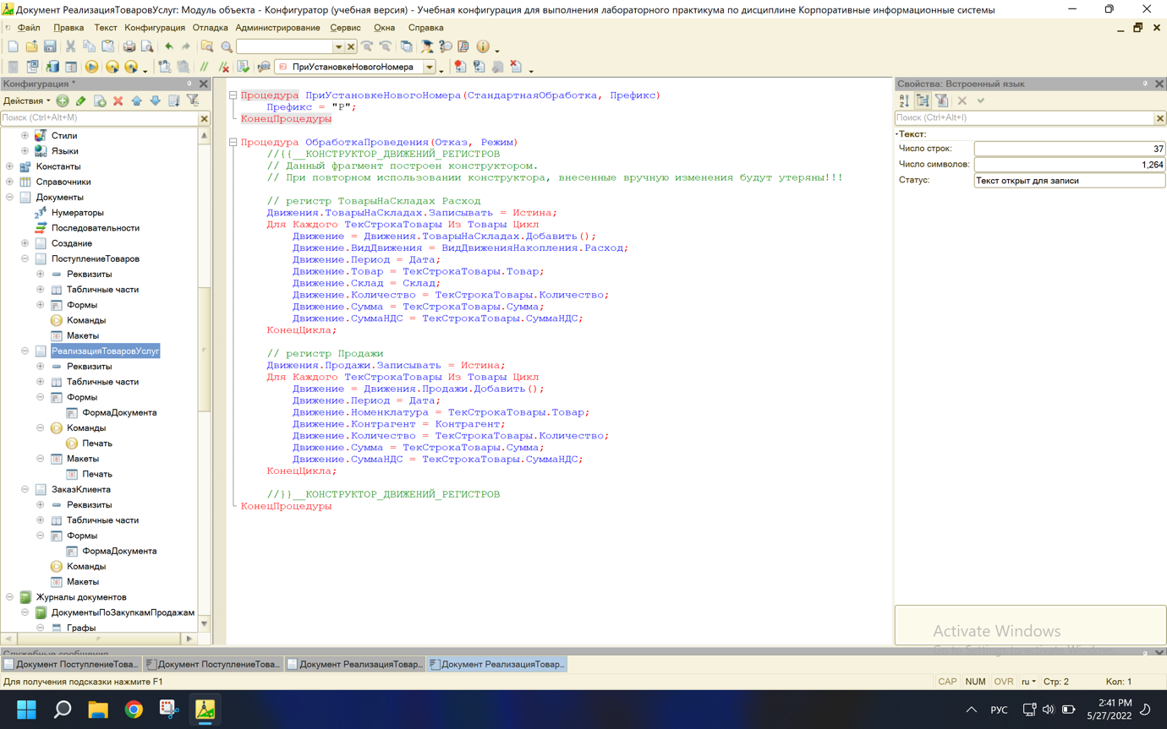

1. В пользовательском режиме создайте по 4-5 экземпляров документов каждого вида, заполните их и проведите по регистрам.

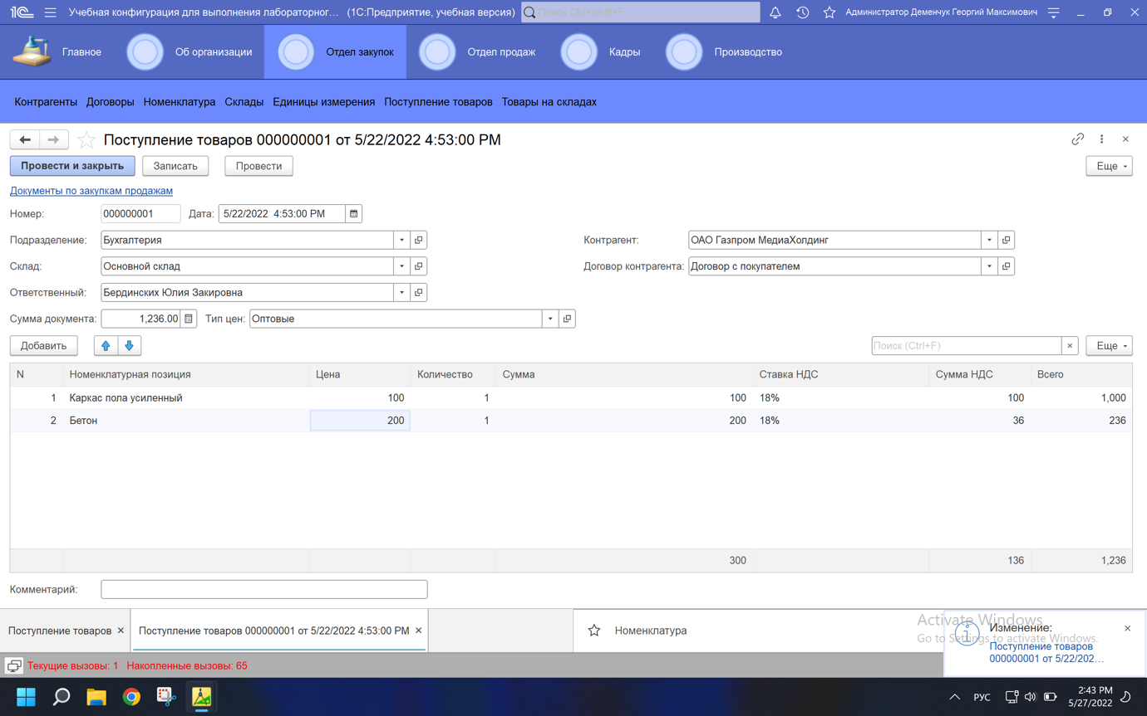

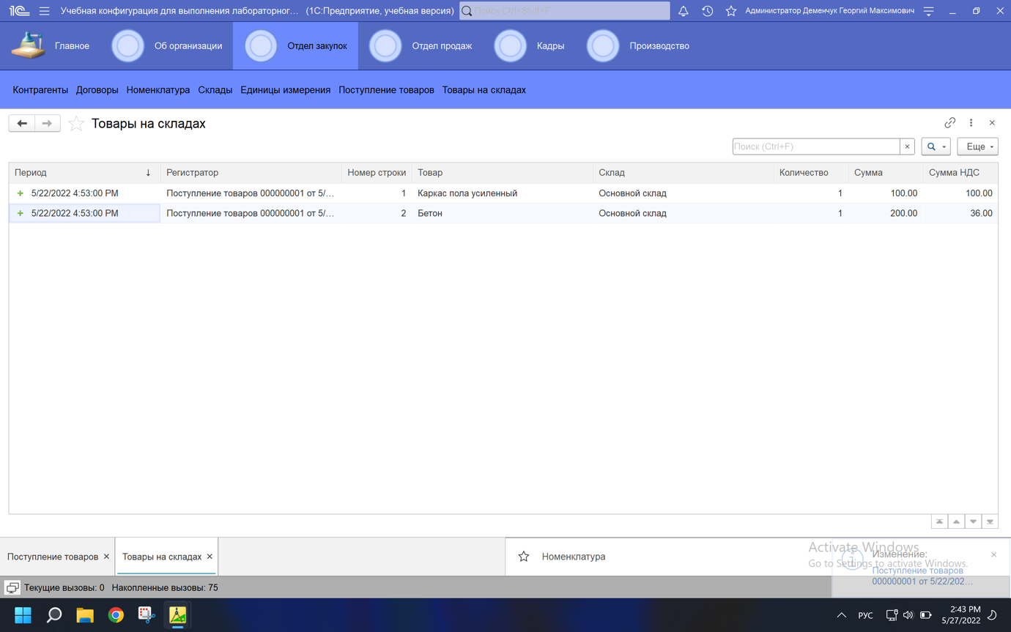

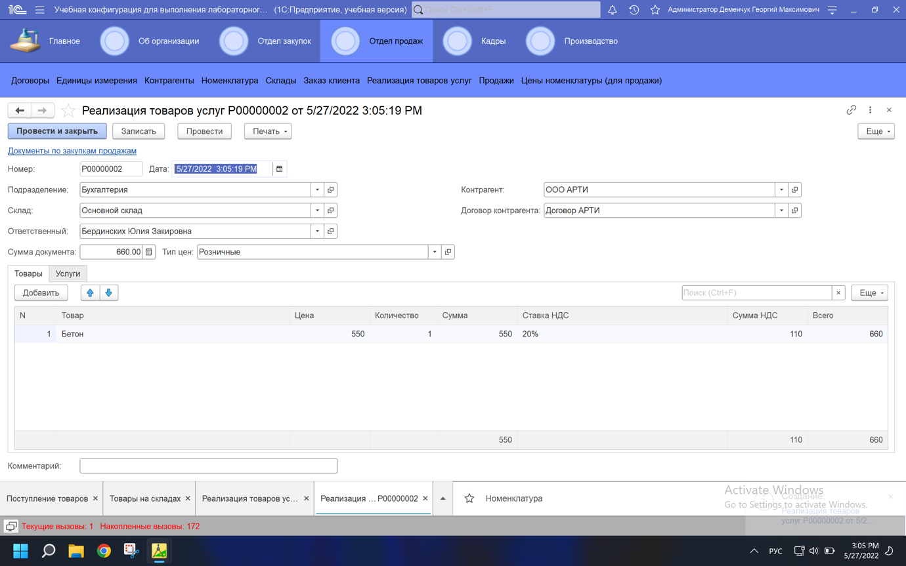

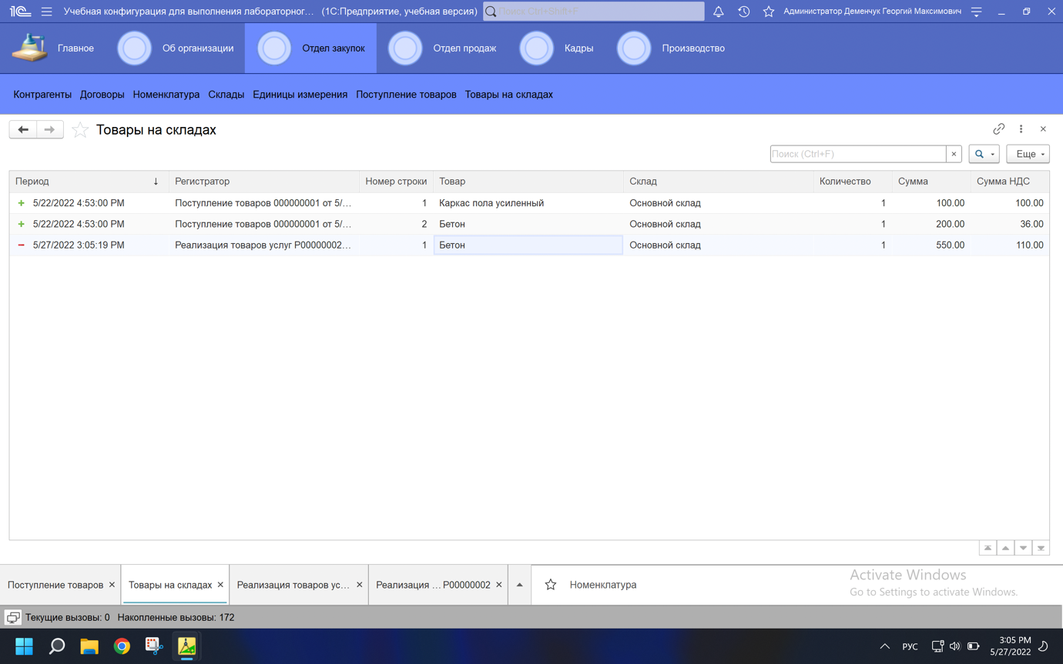

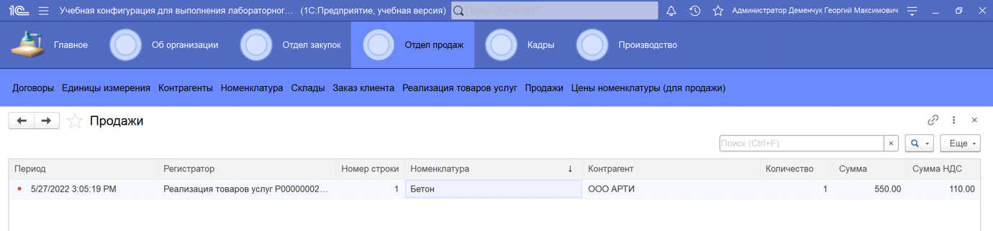

1. Реализуйте возможность создания документа РеализацияТоваровУслуг на основании документа ЗаказКлиента. Используйте механизм ввода на основании.

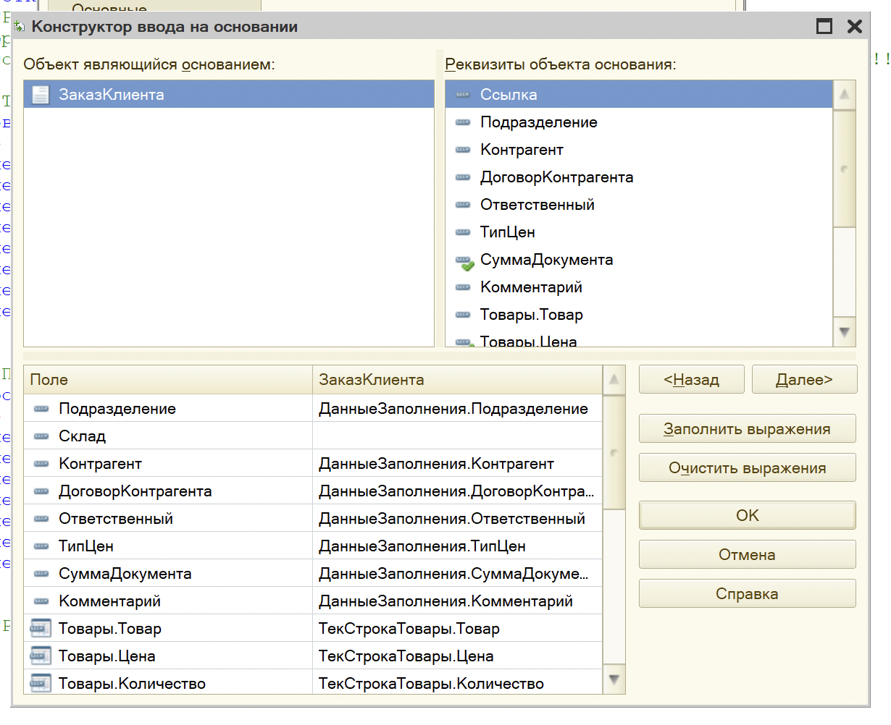

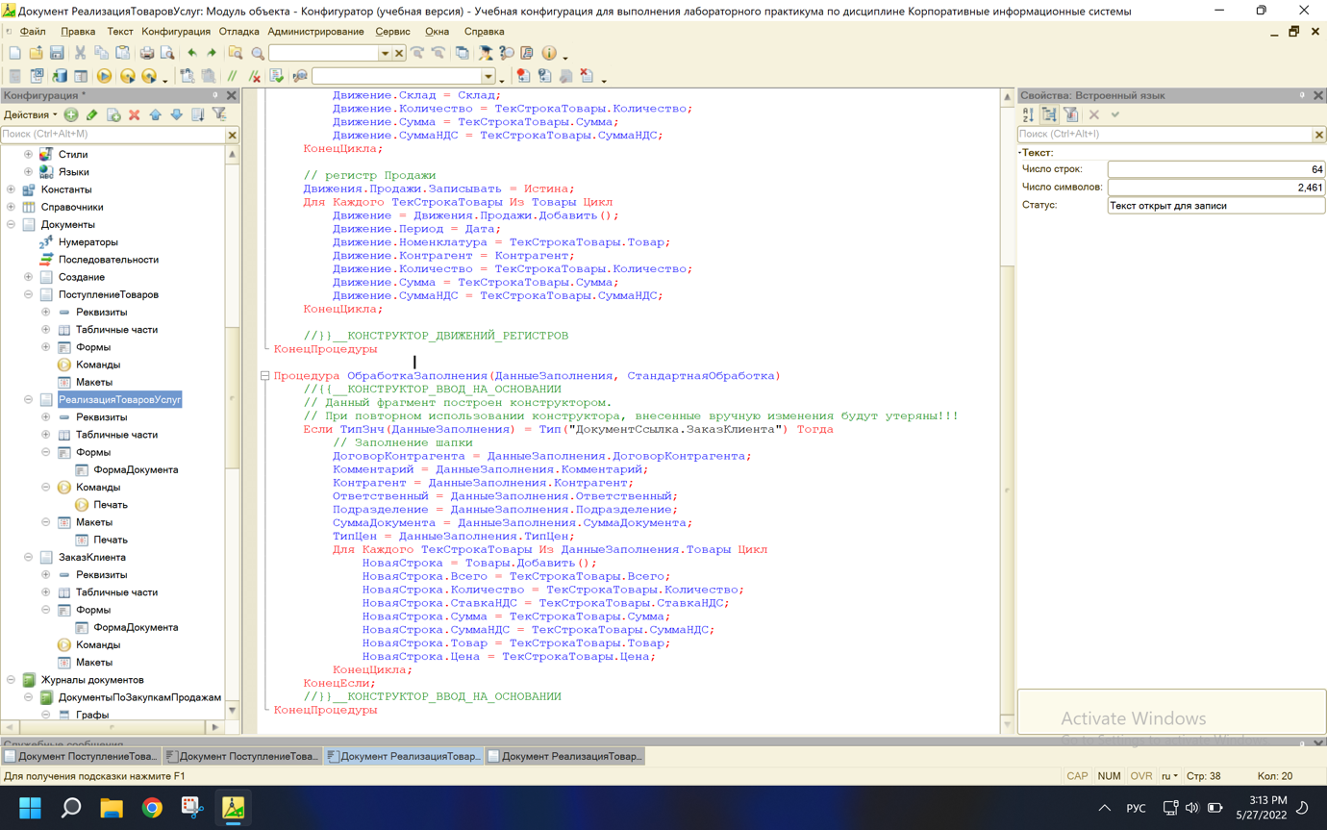

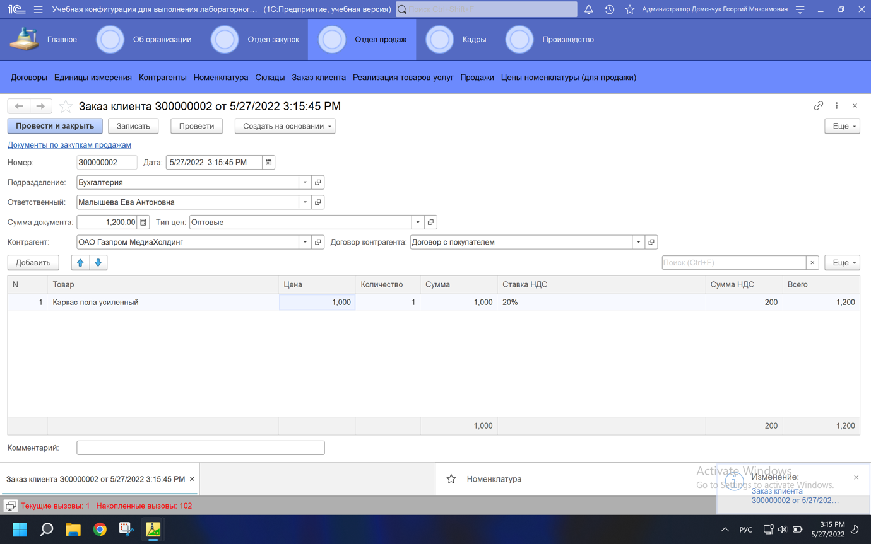

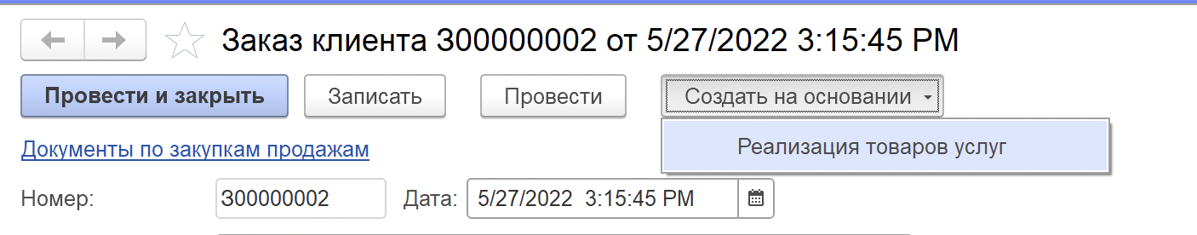

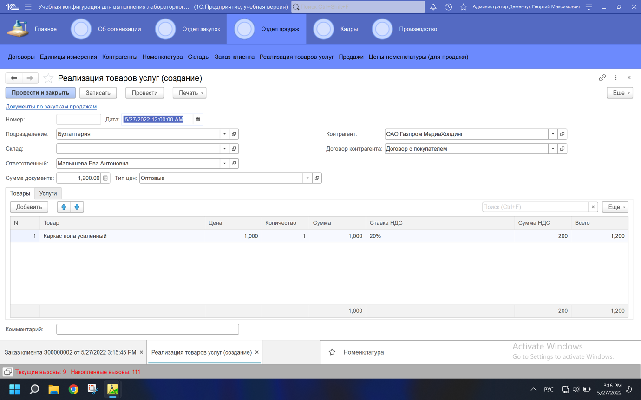

1. Модифицируйте макет Печать и одноименную процедуру из модуля менеджера, созданные при выполнении п. 11.  
   В процедуре Печать, во-первых, нужно предусмотреть заполнение параметров Номер, Дата из области Заголовок и параметров ГлавБух и Дир из области Подписи. Во-вторых, если документ содержит пустые табличные части, не нужно выводить на печать пустые шапки этих таблиц.

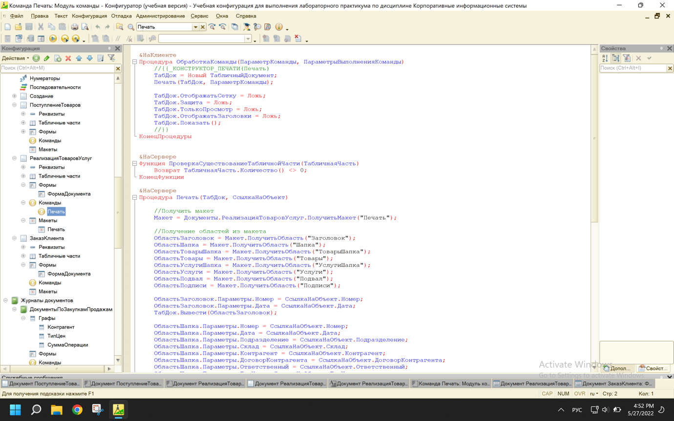

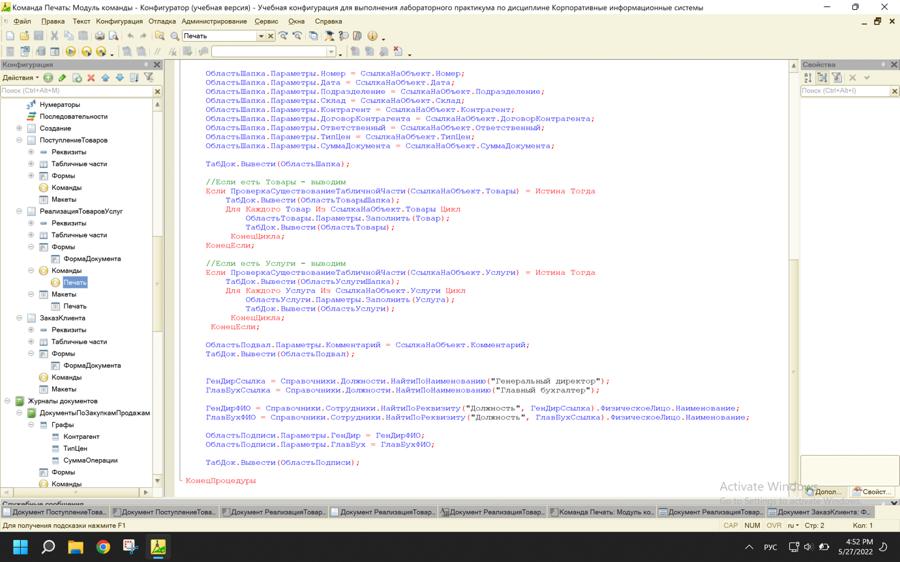

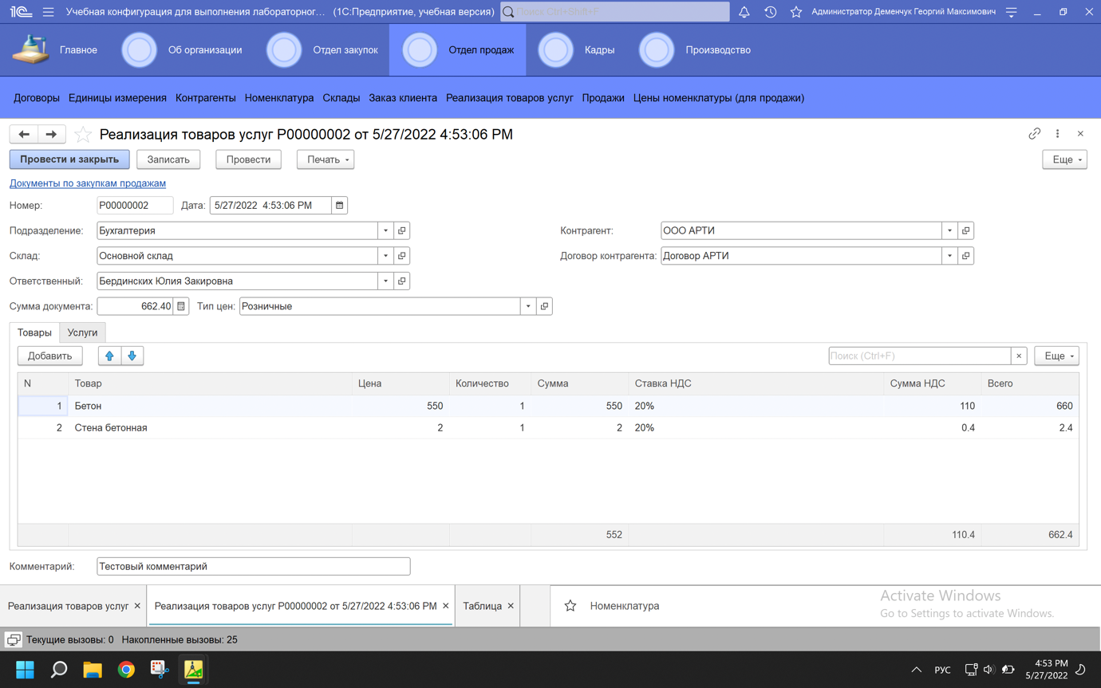

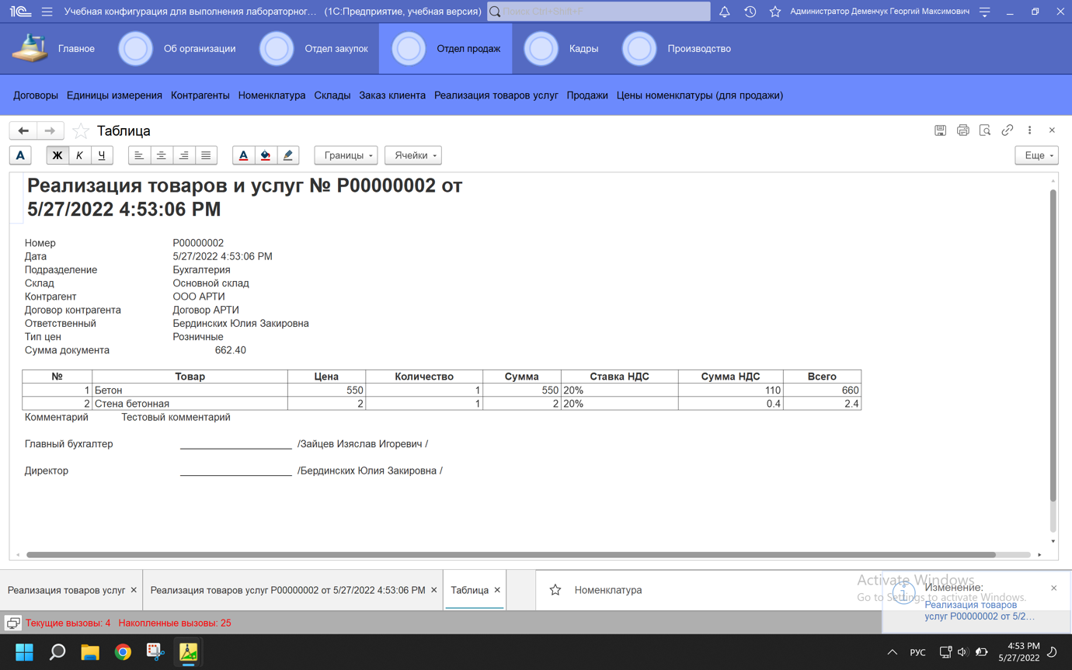

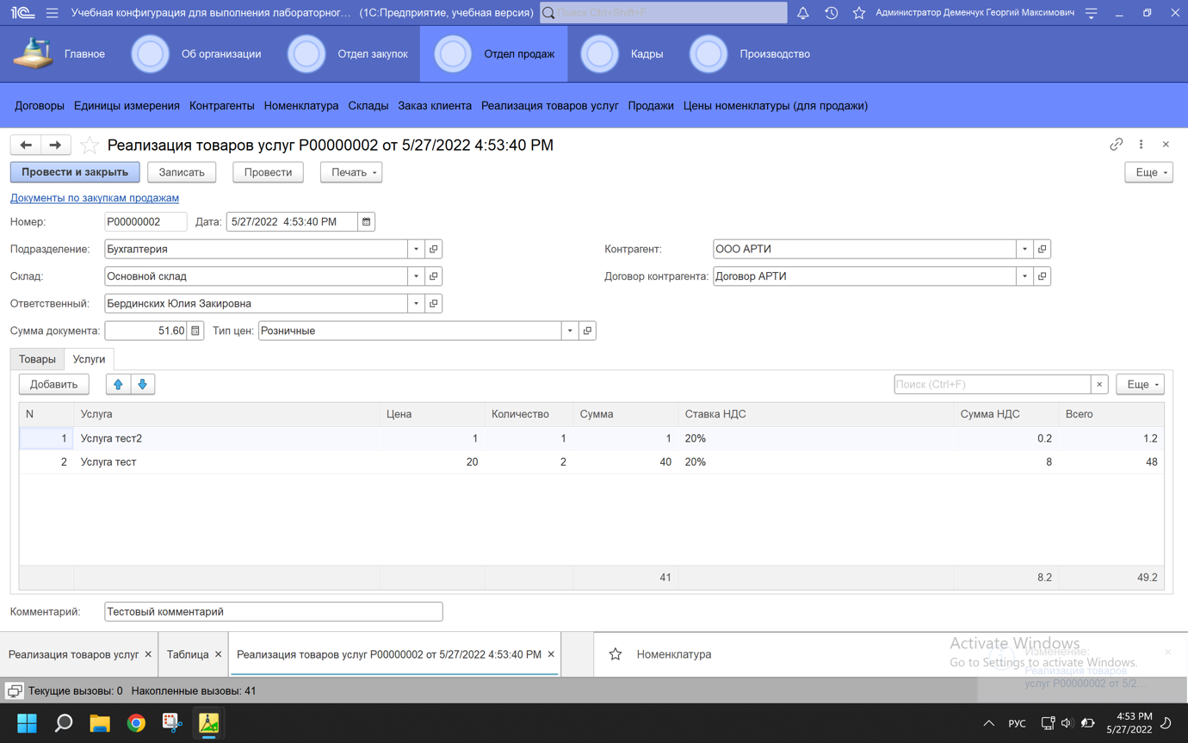



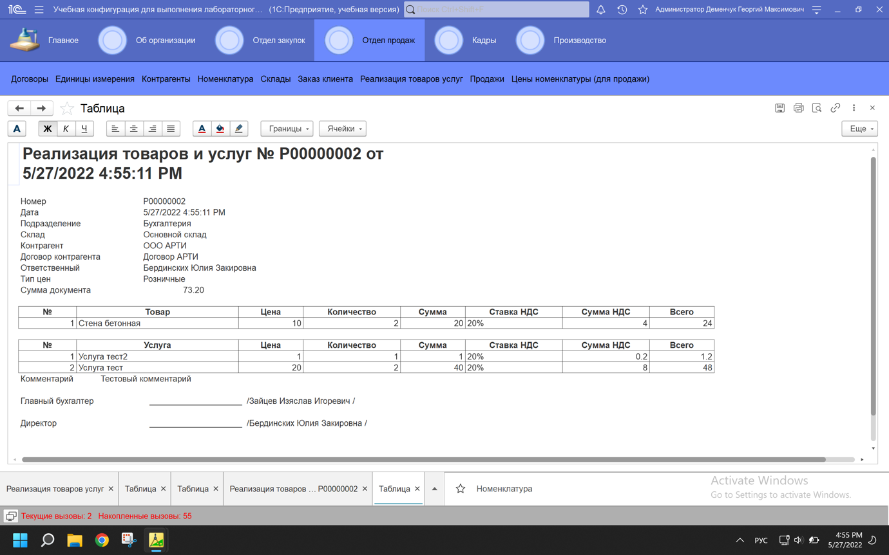

1. Настройте форму списка регистра сведений ЦеныНоменклатуры: добавьте возможность отбора по номенклатуре и типу цен (задание без программирования).

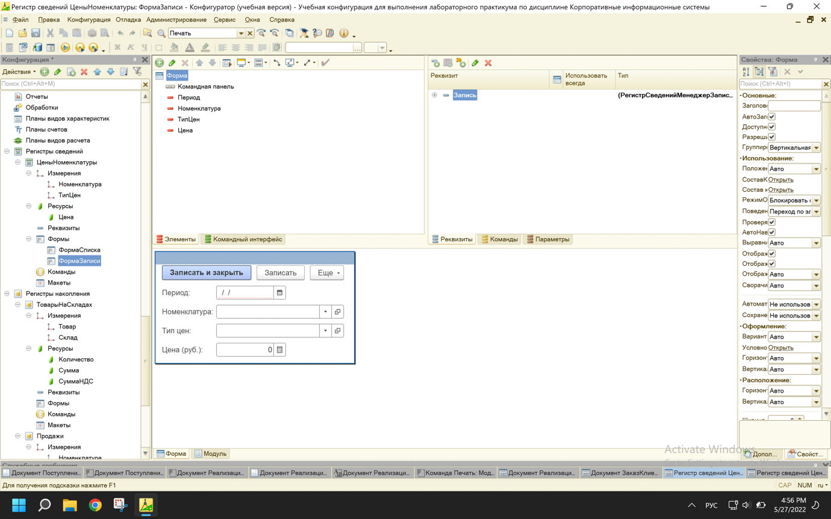

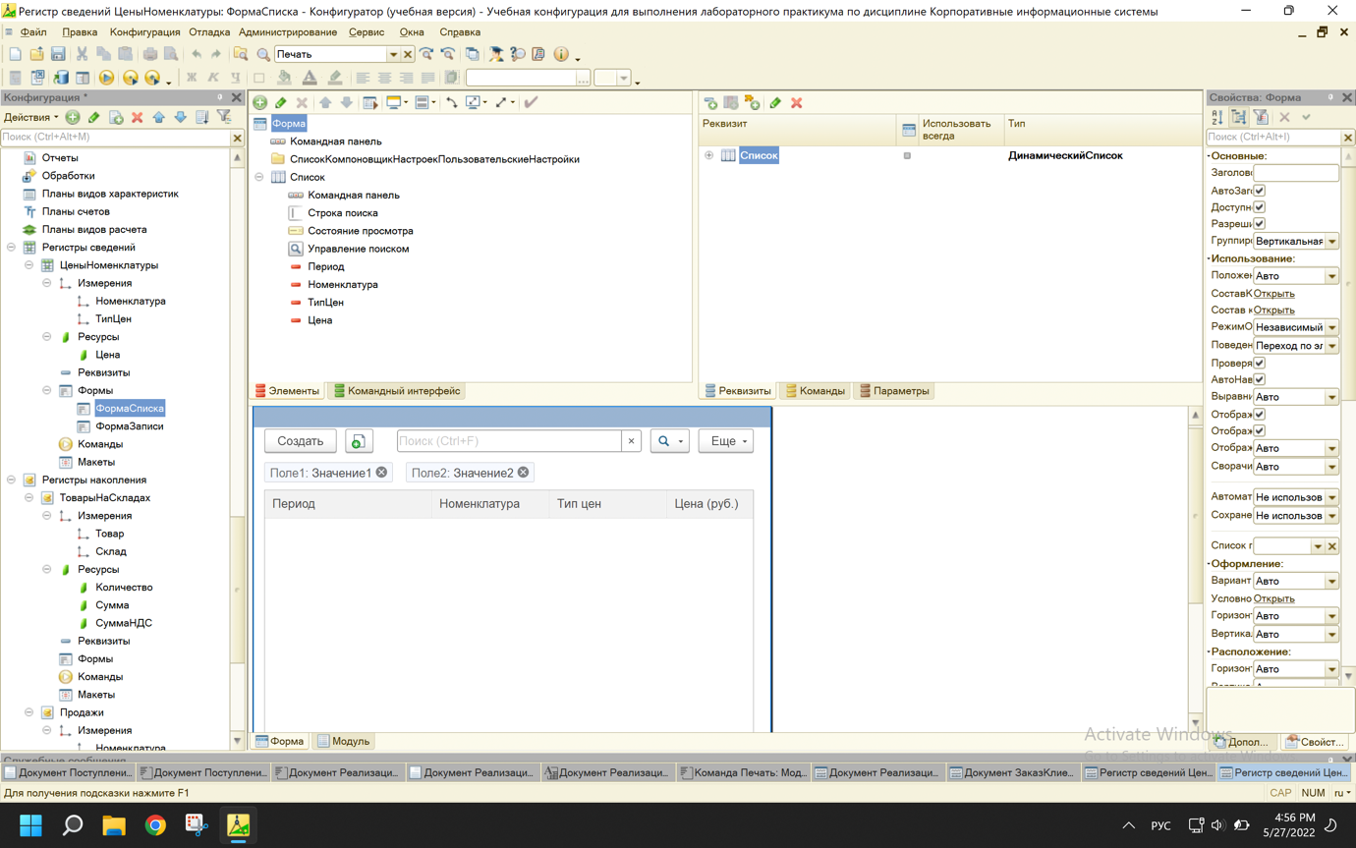

1. Ознакомьтесь, как созданные документы и регистры реализованы в типовой конфигурации 1С:Бухгалтерия предприятия.

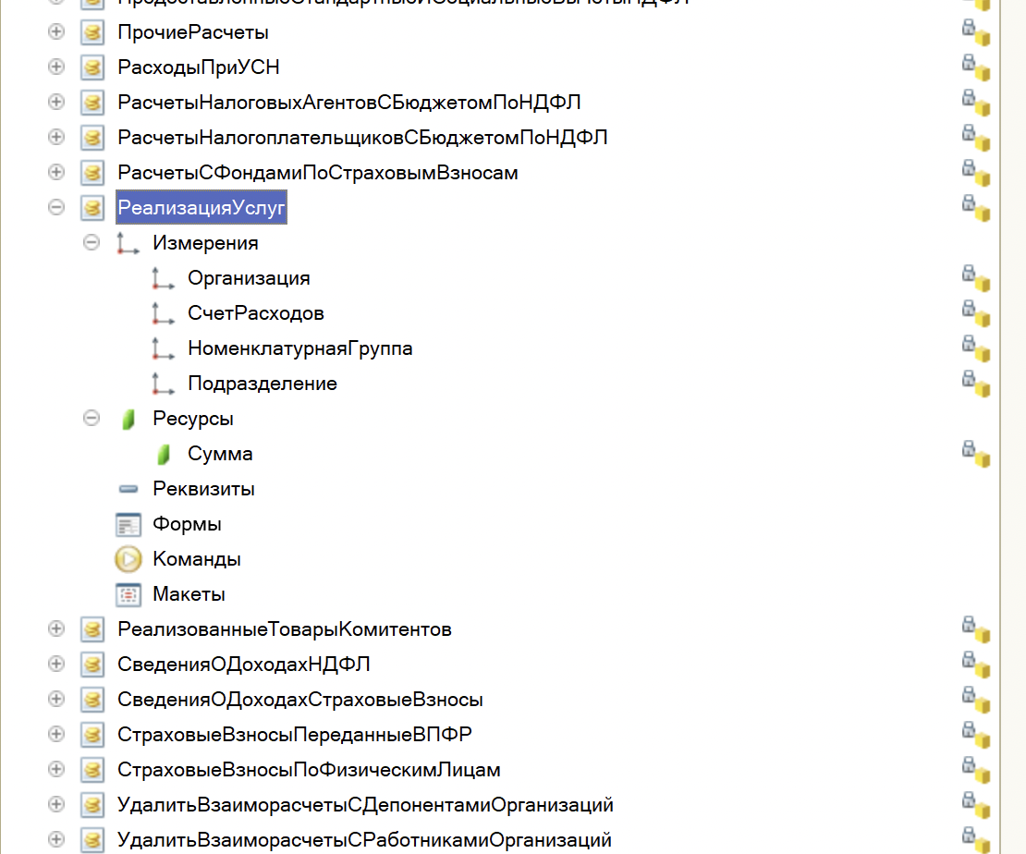

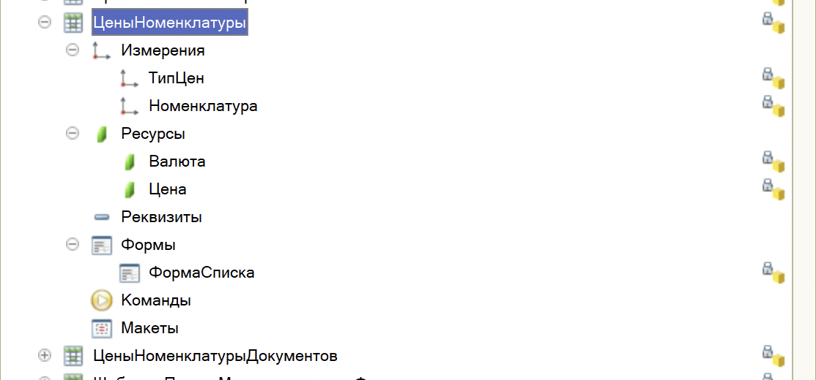

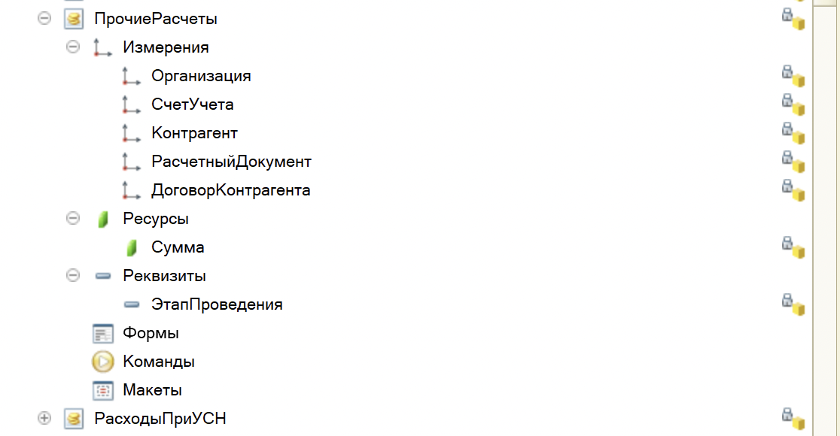

1. Через Конфигуратор с помощью инструмента Отладка > Замер производительности зафиксируйте время исполнения процедур и функций (отвечающих за вычисления в табличных частях документов) модулей формы документов ПоступлениеТоваров, ЗаказКлиента, Реализация ТоваровУслуг.

Команды вычисления данных табличных форм

ПоступлениеТоваров

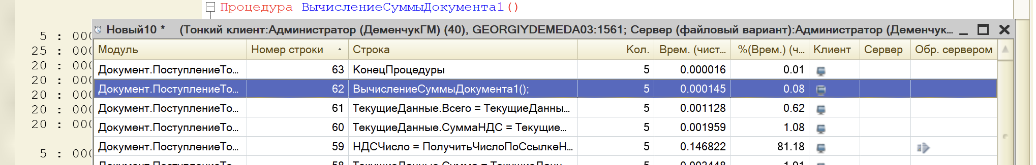

РеализацияТоваровУслуг

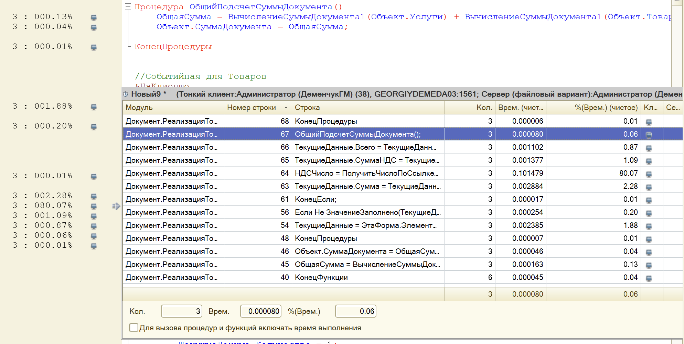

ЗаказКлиента

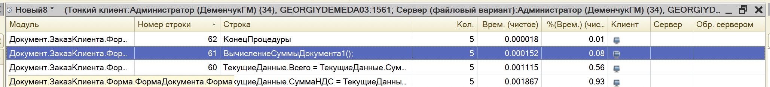

1. Перенесите алгоритмы расчета/перерасчета/подстановки значений табличных частей документов из модулей форм в общие модули.

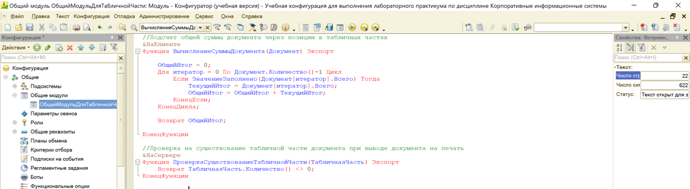

1. Выполнив п. 22 еще раз, проанализируйте, как изменилось время выполнения алгоритмов расчета и перерасчета.

ПоступлениеТоваров

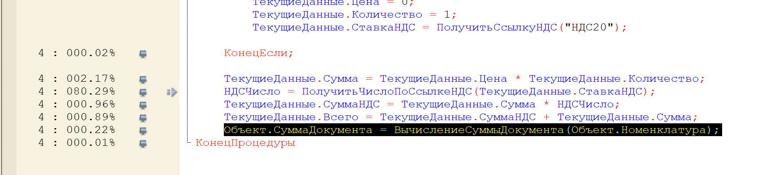

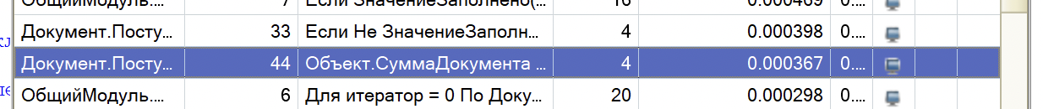

Было 0.000145, стало 0.000367

РеализацияТоваровУслуг

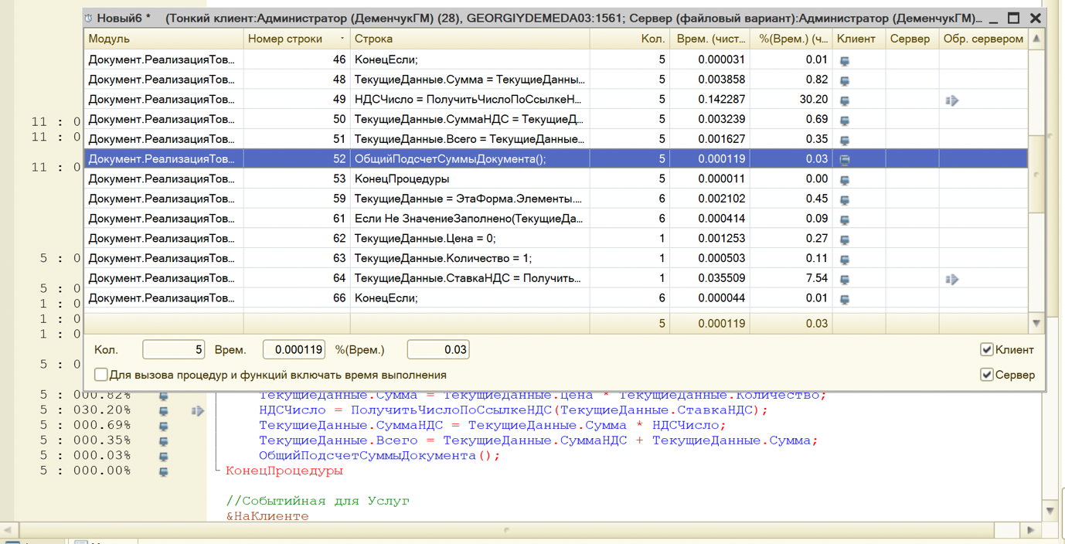

Было: 0.000080, стало 0.000119

ЗаказКлиента

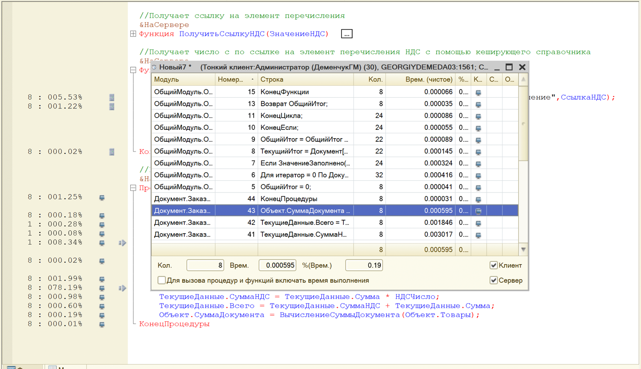

Было: 0.000152, стало 0.000595

Мы можем сделать вывод о том, что использование общих модулей системы незначительно замедляет вычисления. Скорее всего на это влияет передача аргумета-контекста в функцию перед её выполнением в общем модуле.

1. Реализуйте подстановку цены продажи номенклатуры из регистра сведений в табличную часть документа РеализацияТоваровУслуг. Подстановка цены выполняется при изменении значения поля Товар/Услуга. Нужная цена выбирается из регистра по периоду, номенклатуре и типу цены.

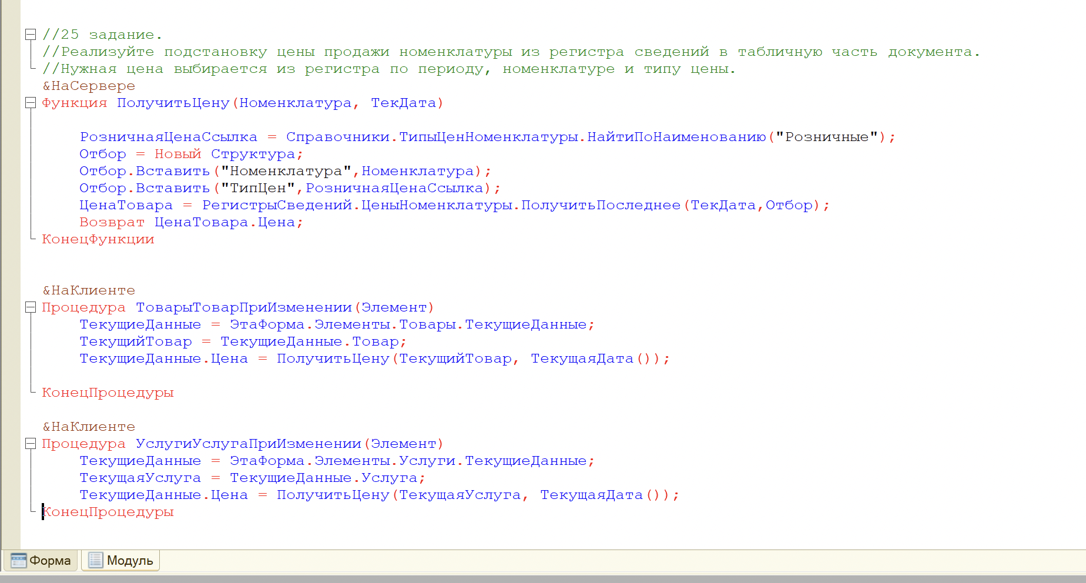

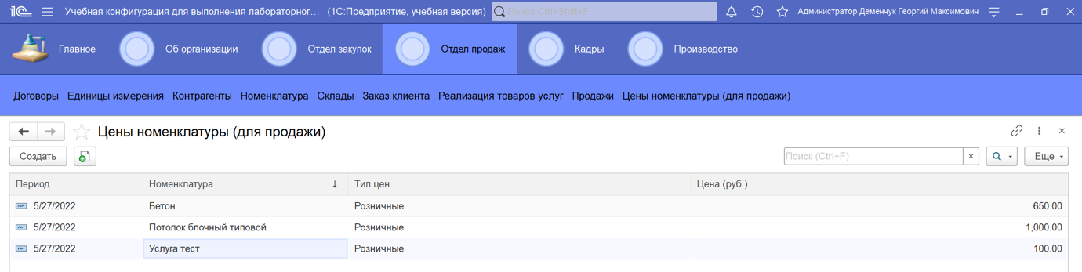

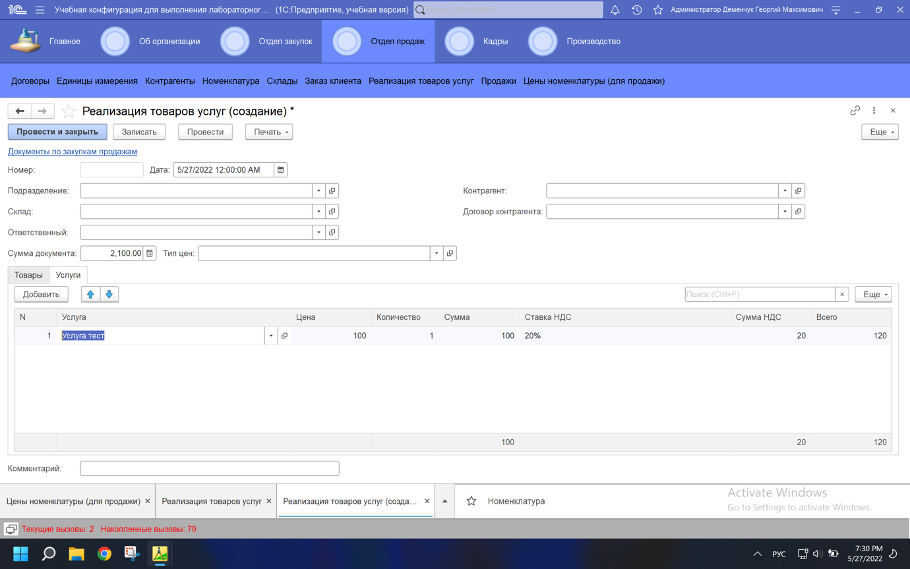

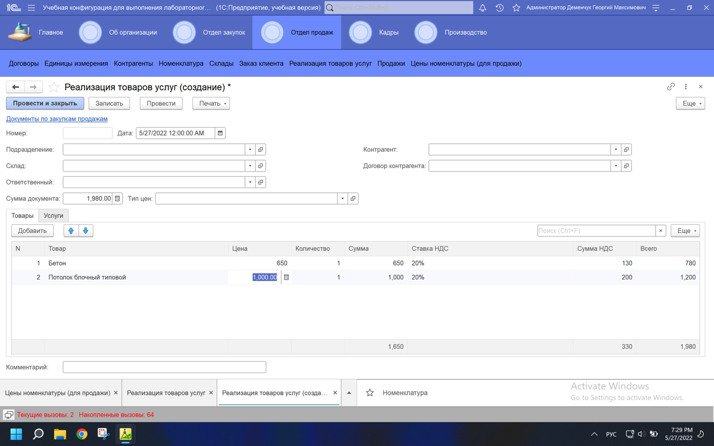

# Тексты программных модулей, если они необходимы при решении поставленной задачи

Общий модуль для табличной части

//Подсчет общей суммы документа через позиции в табличных частях

&НаКлиенте

Функция ВычислениеСуммыДокумента(Документ) Экспорт

ОбщийИтог = 0;

Для итератор = 0 По Документ.Количество()-1 Цикл

Если ЗначениеЗаполнено(Документ[итератор].Всего) Тогда

ТекущийИтог = Документ[итератор].Всего;

ОбщийИтог = ОбщийИтог + ТекущийИтог;

КонецЕсли;

КонецЦикла;

Возврат ОбщийИтог;

КонецФункции

//Проверка на существование табличной части документа при выводе документа на печать

&НаСервере

Функция ПроверкаСуществованиеТабличнойЧасти(ТабличнаяЧасть) Экспорт

Возврат ТабличнаяЧасть.Количество() <> 0;

КонецФункции

ПоступлениеТоваров форма

//Получает ссылку на элемент перечисления

&НаСервере

Функция ПолучитьСсылкуНДС(ЗначениеНДС)

Попытка

Возврат Перечисления.СтавкиНДС[ЗначениеНДС];

исключение

Сообщить("Ошибка получения ссылки на значение перечисления. " + ЗначениеНДС);

Возврат неопределено;

КонецПопытки;

КонецФункции

//Получает число с по ссылке на элемент перечисления НДС с помощью кеширующего справочника

&НаСервере

Функция ПолучитьЧислоПоСсылкеНДС(СсылкаНДС)

Попытка

НДСЗапись = Справочники.НДСЗначения.НайтиПоРеквизиту("ЗначениеПеречисление",СсылкаНДС);

Возврат НДСЗапись.ЗначениеЧисло;

исключение

Сообщить("Не удалось получить число по ссылке НДС -> " + СсылкаНДС);

Возврат неопределено;

КонецПопытки;

КонецФункции

//Главная событийная процедура

&НаКлиенте

Процедура НоменклатураПриИзменении(Элемент)

ТекущиеДанные = ЭтаФорма.Элементы.Номенклатура.ТекущиеДанные;

Если Не ЗначениеЗаполнено(ТекущиеДанные.НоменклатурнаяПозиция) Тогда

ТекущиеДанные.Цена = 0;

ТекущиеДанные.Количество = 1;

ТекущиеДанные.СтавкаНДС = ПолучитьСсылкуНДС("НДС20");

КонецЕсли;

ТекущиеДанные.Сумма = ТекущиеДанные.Цена * ТекущиеДанные.Количество;

НДСЧисло = ПолучитьЧислоПоСсылкеНДС(ТекущиеДанные.СтавкаНДС);

ТекущиеДанные.СуммаНДС = ТекущиеДанные.Сумма * НДСЧисло;

ТекущиеДанные.Всего = ТекущиеДанные.СуммаНДС + ТекущиеДанные.Сумма;

Объект.СуммаДокумента = ВычислениеСуммыДокумента(Объект.Номенклатура);

КонецПроцедуры

ПоступлениеТоваров объект

Процедура ПриУстановкеНовогоНомера(СтандартнаяОбработка, Префикс)

Префикс = "П";

КонецПроцедуры

Процедура ОбработкаПроведения(Отказ, Режим)

//{{__КОНСТРУКТОР_ДВИЖЕНИЙ_РЕГИСТРОВ

// Данный фрагмент построен конструктором.

// При повторном использовании конструктора, внесенные вручную изменения будут утеряны!!!

// регистр ТоварыНаСкладах Приход

Движения.ТоварыНаСкладах.Записывать = Истина;

Для Каждого ТекСтрокаНоменклатура Из Номенклатура Цикл

Движение = Движения.ТоварыНаСкладах.Добавить();

Движение.ВидДвижения = ВидДвиженияНакопления.Приход;

Движение.Период = Дата;

Движение.Товар = ТекСтрокаНоменклатура.НоменклатурнаяПозиция;

Движение.Склад = Склад;

Движение.Количество = ТекСтрокаНоменклатура.Количество;

Движение.Сумма = ТекСтрокаНоменклатура.Сумма;

Движение.СуммаНДС = ТекСтрокаНоменклатура.СуммаНДС;

КонецЦикла;

//}}__КОНСТРУКТОР_ДВИЖЕНИЙ_РЕГИСТРОВ

КонецПроцедуры

РеализацияТоваровУслуг форма

//Получает ссылку на элемент перечисления

&НаСервере

Функция ПолучитьСсылкуНДС(ЗначениеНДС)

Попытка

Возврат Перечисления.СтавкиНДС[ЗначениеНДС];

исключение

Сообщить("Ошибка получения ссылки на значение перечисления. " + ЗначениеНДС);

Возврат неопределено;

КонецПопытки;

КонецФункции

//Получает число с по ссылке на элемент перечисления НДС с помощью кеширующего справочника

&НаСервере

Функция ПолучитьЧислоПоСсылкеНДС(СсылкаНДС)

Попытка

НДСЗапись = Справочники.НДСЗначения.НайтиПоРеквизиту("ЗначениеПеречисление",СсылкаНДС);

Возврат НДСЗапись.ЗначениеЧисло;

исключение

Сообщить("Не удалось получить число по ссылке НДС -> " + СсылкаНДС);

Возврат неопределено;

КонецПопытки;

КонецФункции

//Общий подсчет суммы

&НаКлиенте

Процедура ОбщийПодсчетСуммыДокумента()

ОбщаяСумма = ВычислениеСуммыДокумента(Объект.Услуги) + ВычислениеСуммыДокумента(Объект.Товары);

Объект.СуммаДокумента = ОбщаяСумма;

КонецПроцедуры

//Событийная для Товаров

&НаКлиенте

Процедура ТоварыПриИзменении(Элемент)

ТекущиеДанные = ЭтаФорма.Элементы.Товары.ТекущиеДанные;

Если Не ЗначениеЗаполнено(ТекущиеДанные.Товар) Тогда

ТекущиеДанные.Цена = 0;

ТекущиеДанные.Количество = 1;

ТекущиеДанные.СтавкаНДС = ПолучитьСсылкуНДС("НДС20");

КонецЕсли;

ТекущиеДанные.Сумма = ТекущиеДанные.Цена * ТекущиеДанные.Количество;

НДСЧисло = ПолучитьЧислоПоСсылкеНДС(ТекущиеДанные.СтавкаНДС);

ТекущиеДанные.СуммаНДС = ТекущиеДанные.Сумма * НДСЧисло;

ТекущиеДанные.Всего = ТекущиеДанные.СуммаНДС + ТекущиеДанные.Сумма;

ОбщийПодсчетСуммыДокумента();

КонецПроцедуры

//Событийная для Услуг

&НаКлиенте

Процедура УслугиПриИзменении(Элемент)

ТекущиеДанные = ЭтаФорма.Элементы.Услуги.ТекущиеДанные;

Если Не ЗначениеЗаполнено(ТекущиеДанные.Услуга) Тогда

ТекущиеДанные.Цена = 0;

ТекущиеДанные.Количество = 1;

ТекущиеДанные.СтавкаНДС = ПолучитьСсылкуНДС("НДС20");

КонецЕсли;

ТекущиеДанные.Сумма = ТекущиеДанные.Цена * ТекущиеДанные.Количество;

НДСЧисло = ПолучитьЧислоПоСсылкеНДС(ТекущиеДанные.СтавкаНДС);

ТекущиеДанные.СуммаНДС = ТекущиеДанные.Сумма * НДСЧисло;

ТекущиеДанные.Всего = ТекущиеДанные.СуммаНДС + ТекущиеДанные.Сумма;

ОбщийПодсчетСуммыДокумента();

КонецПроцедуры

//25 задание.

//Реализуйте подстановку цены продажи номенклатуры из регистра сведений в табличную часть документа.

//Нужная цена выбирается из регистра по периоду, номенклатуре и типу цены.

&НаСервере

Функция ПолучитьЦену(Номенклатура, ТекДата)

РозничнаяЦенаСсылка = Справочники.ТипыЦенНоменклатуры.НайтиПоНаименованию("Розничные");

Отбор = Новый Структура;

Отбор.Вставить("Номенклатура",Номенклатура);

Отбор.Вставить("ТипЦен",РозничнаяЦенаСсылка);

ЦенаТовара = РегистрыСведений.ЦеныНоменклатуры.ПолучитьПоследнее(ТекДата,Отбор);

Возврат ЦенаТовара.Цена;

КонецФункции

&НаКлиенте

Процедура ТоварыТоварПриИзменении(Элемент)

ТекущиеДанные = ЭтаФорма.Элементы.Товары.ТекущиеДанные;

ТекущийТовар = ТекущиеДанные.Товар;

ТекущиеДанные.Цена = ПолучитьЦену(ТекущийТовар, ТекущаяДата());

КонецПроцедуры

&НаКлиенте

Процедура УслугиУслугаПриИзменении(Элемент)

ТекущиеДанные = ЭтаФорма.Элементы.Услуги.ТекущиеДанные;

ТекущаяУслуга = ТекущиеДанные.Услуга;

ТекущиеДанные.Цена = ПолучитьЦену(ТекущаяУслуга, ТекущаяДата());

КонецПроцедуры

РеализацияТоваровУслуг объект

Процедура ПриУстановкеНовогоНомера(СтандартнаяОбработка, Префикс)

Префикс = "Р";

КонецПроцедуры

Процедура ОбработкаПроведения(Отказ, Режим)

//{{__КОНСТРУКТОР_ДВИЖЕНИЙ_РЕГИСТРОВ

// Данный фрагмент построен конструктором.

// При повторном использовании конструктора, внесенные вручную изменения будут утеряны!!!

// регистр ТоварыНаСкладах Расход

Движения.ТоварыНаСкладах.Записывать = Истина;

Для Каждого ТекСтрокаТовары Из Товары Цикл

Движение = Движения.ТоварыНаСкладах.Добавить();

Движение.ВидДвижения = ВидДвиженияНакопления.Расход;

Движение.Период = Дата;

Движение.Товар = ТекСтрокаТовары.Товар;

Движение.Склад = Склад;

Движение.Количество = ТекСтрокаТовары.Количество;

Движение.Сумма = ТекСтрокаТовары.Сумма;

Движение.СуммаНДС = ТекСтрокаТовары.СуммаНДС;

КонецЦикла;

// регистр Продажи

Движения.Продажи.Записывать = Истина;

Для Каждого ТекСтрокаТовары Из Товары Цикл

Движение = Движения.Продажи.Добавить();

Движение.Период = Дата;

Движение.Номенклатура = ТекСтрокаТовары.Товар;

Движение.Контрагент = Контрагент;

Движение.Количество = ТекСтрокаТовары.Количество;

Движение.Сумма = ТекСтрокаТовары.Сумма;

Движение.СуммаНДС = ТекСтрокаТовары.СуммаНДС;

КонецЦикла;

//}}__КОНСТРУКТОР_ДВИЖЕНИЙ_РЕГИСТРОВ

КонецПроцедуры

Процедура ОбработкаЗаполнения(ДанныеЗаполнения, СтандартнаяОбработка)

//{{__КОНСТРУКТОР_ВВОД_НА_ОСНОВАНИИ

// Данный фрагмент построен конструктором.

// При повторном использовании конструктора, внесенные вручную изменения будут утеряны!!!

Если ТипЗнч(ДанныеЗаполнения) = Тип("ДокументСсылка.ЗаказКлиента") Тогда

// Заполнение шапки

ДоговорКонтрагента = ДанныеЗаполнения.ДоговорКонтрагента;

Комментарий = ДанныеЗаполнения.Комментарий;

Контрагент = ДанныеЗаполнения.Контрагент;

Ответственный = ДанныеЗаполнения.Ответственный;

Подразделение = ДанныеЗаполнения.Подразделение;

СуммаДокумента = ДанныеЗаполнения.СуммаДокумента;

ТипЦен = ДанныеЗаполнения.ТипЦен;

Для Каждого ТекСтрокаТовары Из ДанныеЗаполнения.Товары Цикл

НоваяСтрока = Товары.Добавить();

НоваяСтрока.Всего = ТекСтрокаТовары.Всего;

НоваяСтрока.Количество = ТекСтрокаТовары.Количество;

НоваяСтрока.СтавкаНДС = ТекСтрокаТовары.СтавкаНДС;

НоваяСтрока.Сумма = ТекСтрокаТовары.Сумма;

НоваяСтрока.СуммаНДС = ТекСтрокаТовары.СуммаНДС;

НоваяСтрока.Товар = ТекСтрокаТовары.Товар;

НоваяСтрока.Цена = ТекСтрокаТовары.Цена;

КонецЦикла;

КонецЕсли;

//}}__КОНСТРУКТОР_ВВОД_НА_ОСНОВАНИИ

КонецПроцедуры

ЗаказКлиента форма

//Получает ссылку на элемент перечисления

&НаСервере

Функция ПолучитьСсылкуНДС(ЗначениеНДС)

Попытка

Возврат Перечисления.СтавкиНДС[ЗначениеНДС];

исключение

Сообщить("Ошибка получения ссылки на значение перечисления. " + ЗначениеНДС);

Возврат неопределено;

КонецПопытки;

КонецФункции

//Получает число с по ссылке на элемент перечисления НДС с помощью кеширующего справочника

&НаСервере

Функция ПолучитьЧислоПоСсылкеНДС(СсылкаНДС)

Попытка

НДСЗапись = Справочники.НДСЗначения.НайтиПоРеквизиту("ЗначениеПеречисление",СсылкаНДС);

Возврат НДСЗапись.ЗначениеЧисло;

исключение

Сообщить("Не удалось получить число по ссылке НДС -> " + СсылкаНДС);

Возврат неопределено;

КонецПопытки;

КонецФункции

//Главная событийная процедура

&НаКлиенте

Процедура ТоварыПриИзменении(Элемент)

ТекущиеДанные = ЭтаФорма.Элементы.Товары.ТекущиеДанные;

Если Не ЗначениеЗаполнено(ТекущиеДанные.Товар) Тогда

ТекущиеДанные.Цена = 0;

ТекущиеДанные.Количество = 1;

ТекущиеДанные.СтавкаНДС = ПолучитьСсылкуНДС("НДС20");

КонецЕсли;

ТекущиеДанные.Сумма = ТекущиеДанные.Цена * ТекущиеДанные.Количество;

НДСЧисло = ПолучитьЧислоПоСсылкеНДС(ТекущиеДанные.СтавкаНДС);

ТекущиеДанные.СуммаНДС = ТекущиеДанные.Сумма * НДСЧисло;

ТекущиеДанные.Всего = ТекущиеДанные.СуммаНДС + ТекущиеДанные.Сумма;

Объект.СуммаДокумента = ВычислениеСуммыДокумента(Объект.Товары);

КонецПроцедуры

ЗаказКлиента объект

Процедура ПриУстановкеНовогоНомера(СтандартнаяОбработка, Префикс)

Префикс = "З";

КонецПроцедуры

# Выводы по сделанной работе

При выполнении лабораторной работы были освоены основные приемы работы с документами и регистрами в системе 1С:Предприятие, были изучены правила работы с общими модулями и макетами, также производилась работа с объектной моделью доступа к данным системы 1С:Предприятие.